 | T.C.  ÇUKUROVA ÜNİVERSİTESİ  FEN BİLİMLERİ ENSTİTÜSÜ MÜDÜRLÜĞÜ  Tez İzleme Komitesi Tutanağı Formu | Doküman No | FRM-ENST-0052
 |  | İlk Yayın Tarihi | 16/07/2024
 |  | Revizyon Tarihi | ---
 |  | Revizyon No | ---
 |  | Sayfa No | 1/1

Eğitim Öğretim Yılı: 2025/2026
Dönemi : Güz Bahar
Tez Gelişme Raporu No: 2

TEZ İZLEME KOMİTESİ TUTANAĞI
(TEZ GELİŞME RAPORU)

Fen Bilimleri Enstitüsü Tekstil Mühendisliği Anabilim Dalı 2022913127 no’lu doktora öğrencisi Sharif Ahmed’in Yapay Zeka ve Görüntü İşleme Kullanılarak Yenilikçi İplik Özelliği Analizi: Çap, Büküm, Tüylülük ve Yoğunluk Ölçümüne Kapsamlı Bir Yaklaşım başlıklı doktora tez gelişme raporu Çukurova Üniversitesi Lisansüstü Eğitim ve Öğretim Yönetmeliğinin 32.maddesinin 4. fıkrası gereğince incelenmiş, 29/12/2025 tarihinde saat 15.00’te toplanan jüri tez gelişme raporunun kabulüne / reddine oybirliği / salt çoğunluk ile karar vermiştir.

Jüri Başkanı | : | Prof. Dr. NİHAT ÇELİK
Üye | : | Prof. Dr. Serin MEZARCIÖZ
Üye | : | Prof. Dr. Ali KOKANGÜL

AÇIKLAMALAR
- “Red”, düzeltme” ve salt çoğunlukla”kabul”durumlarında olumsuz oy kullanan üye(ler) gerekçelerini ilgili tutanağa eklemek zorundadırlar.
- Bu form bilgisayar ortamında hazırlanacaktır.
- Doktora tez geliştirme raporu ile birlikte gönderilmeyen tutanaklar Ç.Ü. Lisansüstü eğitim ve öğretim yönetmeliği Md. 32-(4) uyarınca Enstitümüzce kabul edilmeyecektir.
İlgili dökümanlar İş akışı 3.1.31. Lisansüstü Programlara Başvuru Alt Süreci

Hazırlayan | Kontrol Eden | Onaylayan
İlgili Süreç Sahibi | Birim Yöneticisi | Kalite Koordinatörlüğü

DOKTORA TEZ GELİŞME RAPORU

Tezin Yürütüldüğü Anabilim Dalı | Tekstil Mühendisliği
Danışmanın Adı | Prof. Dr. Nihat ÇELİK
Tezin Yürütenin Adı | Sharif Ahmed (Öğrenci No – 2022913127)
Tezin Adı | Yapay Zekâ ve Görüntü İşleme Kullanılarak Yenilikçi İplik Özelliği Analizi: Çap, Büküm, Tüylülük ve Yoğunluk Ölçümüne Kapsamlı Bir Yaklaşım
Tez Gelişme Raporu No | 02

1. Dönem Çalışmaları
Bir önceki tez gelişme raporu döneminde, iplik çapı ve büküm ölçümüne yönelik geleneksel ve görüntü işleme tabanlı yöntemleri kapsayan kapsamlı bir literatür taraması gerçekleştirilmiştir. Mevcut mekanik, kapasitif ve optik test yöntemlerinin sınırlılıkları değerlendirilmiş; temassız ve tahribatsız ölçüm sağlayan görüntü işleme yaklaşımlarının potansiyeli ortaya konulmuştur. Bu kapsamda 17 adet güncel yayın taraması çıkarılmış ve incelenmiştir. Bu ve benzeri yayınlarla birlikte özellikle Görüntü İşleme teknikleri ve bu alanda yapılan önemli çalışmalar bir araya getirilmiş ve Derleme tarzında bir SCI yayını yapılmıştır. 04.11.2025 tarihinde yayına girmiştir. Bu çalışmalara ilaveten kumaş davranışlarını ölçmeye veya göstermeye yönelik bir kumaş simülatörü için yazılım geliştirilmiş ve yakın zamanda gerçekleştirilen uluslararası bir konferansta sunum yapılmıştır (26-27 Ağustos 2025). Yapılan yayınlar hakkında detay bilgisi aşağıdaki bölümlerde verilmektedir.

  - Uluslararası Hakemli Dergi Yayını
Tez çalışması kapsamında geliştirilen görüntü işleme temelli iplik özellikleri analizine yönelik yöntemler, uluslararası düzeyde hakemli bir dergide yayımlanmıştır. Bu kapsamda, tez konusunun temel bileşenlerini oluşturan iplik çapı ve büküm parametrelerinin görüntü tabanlı ölçümüne ilişkin bir araştırma makalesi hazırlanmış ve yayımlanmıştır. Yayımlanan çalışmaya ait bibliyografik bilgiler aşağıda sunulmaktadır:
Sharif Ahmed, Gülçin Ala, Deniz Mutlu Ala & Nihat Çelik, Image processing–based analysis of yarn structural properties: diameter, twist and related parameters, Journal of the Textile Institute, Taylor & Francis. DOI: 10.1080/00405000.2025.2570085
Söz konusu çalışmada, iplik çapı ve büküm özelliklerinin görüntü işleme teknikleri kullanılarak temassız ve tahribatsız şekilde ölçülmesine yönelik bir yaklaşım sunulmuştur. Geliştirilen yöntem, klasik ölçüm teknikleri ile karşılaştırılarak doğrulanmış ve elde edilen sonuçların yüksek doğruluk ve tekrarlanabilirlik sağladığı gösterilmiştir. Bu yayın, tez kapsamında geliştirilen metodolojinin bilimsel geçerliliğini ortaya koymakta olup, çalışmanın özgünlüğünü ve literatüre olan katkısını desteklemektedir. Ayrıca, tez çalışmasının sonraki aşamalarında geliştirilecek olan yapay zeka tabanlı analiz sistemleri için sağlam bir temel oluşturmaktadır.
  - Uluslararası Konferans Sunumu
Tez çalışması kapsamında yürütülen araştırmalar, 2nd International Conference on Recent and Advanced Fiber and Polymer Materials (ICFP-2025) adlı uluslararası konferansta sunulmuştur. Konferans, 2023 yılında kurulmuş olan The Society of Fiber Science, Bangladesh tarafından organize edilmiş olup, 26–27 Ağustos 2025 tarihlerinde Bangladesh University of Textiles (BUTEX), Dakka, Bangladeş’te gerçekleştirilmiştir. Konferans kapsamında sunulan çalışmaya ilişkin bilgiler aşağıda verilmiştir:
Zumana Tasnin, Mahmudul Islam Mahfuz, Raisul Islam, Sharif Ahmed, Nihat Çelik, Deniz Mutlu Ala, Gülçin Ala, ID-25-22:An Interactive, Real-Time Fabric Simulator Using a Mass-Spring Model, Book of Abstract: 2nd International Conferance on Recent And Advanced Fiber and Polymer Materials, August 26-27, 2025.
Bu çalışmada, gerçek zamanlı kumaş simülasyonu gerçekleştirebilen etkileşimli bir yazılım sistemi geliştirilmiştir. Geliştirilen simülatör, kütle–yay (mass-spring) modeli ile birlikte Verlet entegrasyon yöntemi kullanılarak sayısal kararlılık sağlanacak şekilde tasarlanmıştır.
Kumaşın fiziksel davranışı; yapısal, kesme (shear) ve eğilme (bending) kuvvetlerini içeren yinelemeli bir kısıt tabanlı yöntem ile modellenmiştir. Bu yaklaşım sayesinde, ipek gibi yumuşak ve dökümlü kumaşlardan denim gibi daha sert tekstil yüzeylerine kadar farklı malzemelerin davranışları başarıyla simüle edilebilmiştir.
Geliştirilen sistemin önemli özelliklerinden biri, kullanıcı etkileşimine açık bir grafiksel kullanıcı arayüzü (GUI) içermesidir. Kullanıcılar bu arayüz üzerinden yerçekimi, rüzgâr kuvvetleri ve malzeme sertliği gibi çevresel parametreleri ayarlayabilmekte; kumaş üzerinde noktaları sabitleyerek veya sürükleyerek doğrudan etkileşim kurabilmektedir. Ayrıca sistemde çarpışma algılama ve gerçek zamanlı doku (texture) kaplama özellikleri de bulunmaktadır.
Bu simülatör; hızlı prototipleme, eğitim amaçlı kullanım, dijital moda tasarımı ve oyun geliştirme gibi alanlar için hafif ve etkili bir platform olarak tasarlanmıştır. Sunulan çalışma, tez kapsamında yürütülen görüntü işleme ve simülasyon tabanlı tekstil analiz yaklaşımlarının farklı bir uygulama alanına genişletildiğini göstermesi açısından önem taşımaktadır.
  - Geliştirilen Yazılım:
    - İplik Çapı ve Düzgünsüzlüğünün Ölçümü
Asıl odaklandığımız tez çalışması kapsamında, statik iplik görüntüleri üzerinde çalışan iki ayrı grafiksel kullanıcı arayüzü (GUI) yazılımı geliştirilmiş ve iplik çapı ile büküm ölçümüne yönelik temel algoritmalar test edilmiştir. Elde edilen ön sonuçlar, görüntü işleme yöntemlerinin iplik özelliklerinin analizinde uygulanabilir ve güvenilir olduğunu göstermiştir. Bu çalışmaların detayı daha önceki raporda (TİK Raporu-1) verilmiştir. İplik görüntüsünden arka planı otomatik olarak kaldıran, iplik kenarlarını ve çapını tespit edebilen bir grafiksel kullanıcı arayüzü yazılımı geliştirilmiştir. İşlem, ipliğin arka plana göre daha belirgin hale gelmesi için görüntünün gri tonlamaya dönüştürülmesiyle başlar. Bu dönüşüm, görüntü verisini basitleştirerek kenar tespiti işlemini kolaylaştırmaktadır.

İplik kenarlarını tespit etmek için Python'da OpenCV kütüphanesi kullanılmıştır. OpenCV ile başarılı bir şekilde iplik kenarları tespit edilmiş ve Şekil 1.2. de görüldüğü gibi yeşil çizgilerle işaretlenmiştir. Şekil 1.1. kenar tespiti için temel oluşturan ipliğin gri tonlamalı görüntüsünü göstermektedir. Kenarlar tespit edildikten sonra, yazılım ipliğin uzunluğu boyunca farklı noktalarda çapını otomatik olarak ölçmüş ve bu ölçümler Şekil 1.3. de kırmızı çizgilerle gösterilmiştir.

Bu otomatik çap tespit yöntemi umut verici sonuçlar göstermiştir. Ancak, yöntemin doğruluğunu artırmak için daha fazla çalışmaya ihtiyaç vardır. Gelecekte yapılacak araştırmalarda, bu otomatik ölçümlerin manuel çap tespitiyle karşılaştırılması planlanmaktadır. Ayrıca, ipliğin düzgünlüğünü ve uniformluğunu değerlendirmek için çapın değişim katsayısının (CV%) hesaplanması hedeflenmektedir.

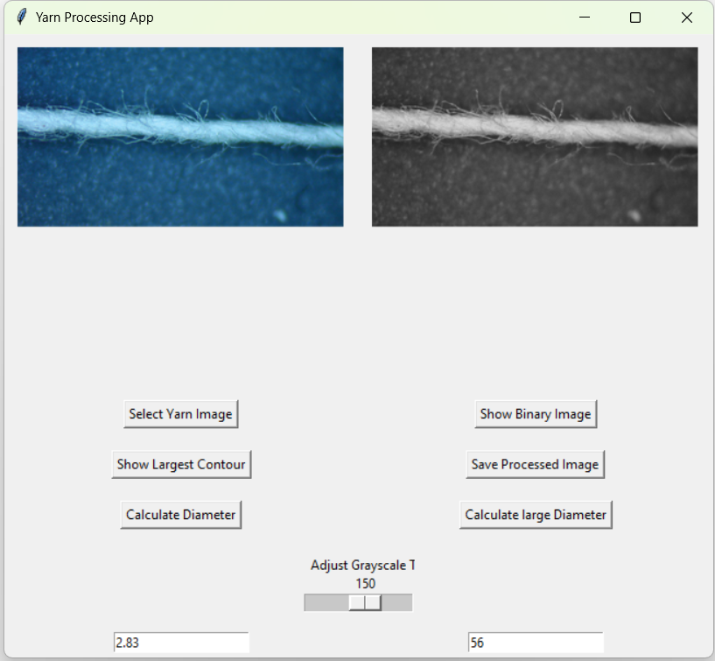
Şekil 1.1. İplik görüntüsünün (sol) gri tonlamalı görüntüye (sağ) dönüştürülmesi (TİK Raporu-1)
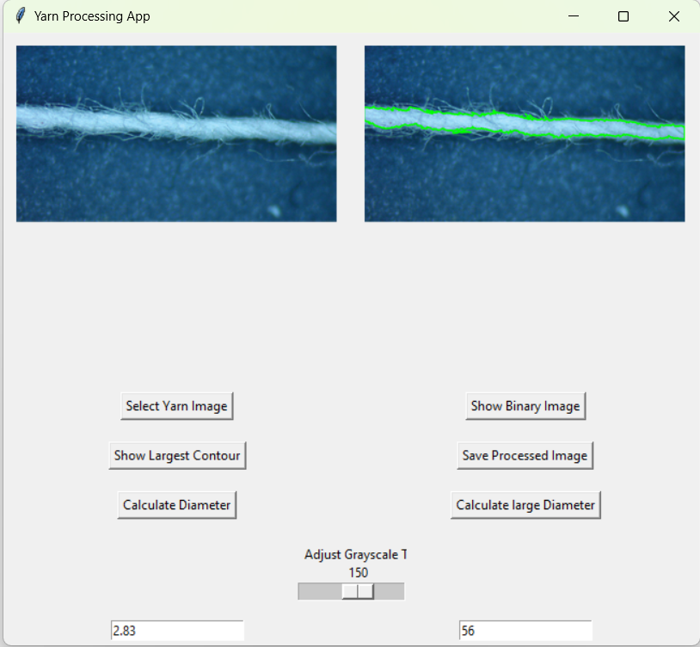
Şekil 1.2. İplik konturunun (kenar) tespiti ve yeşil renkle işaretlenmesi (TİK Raporu-1)
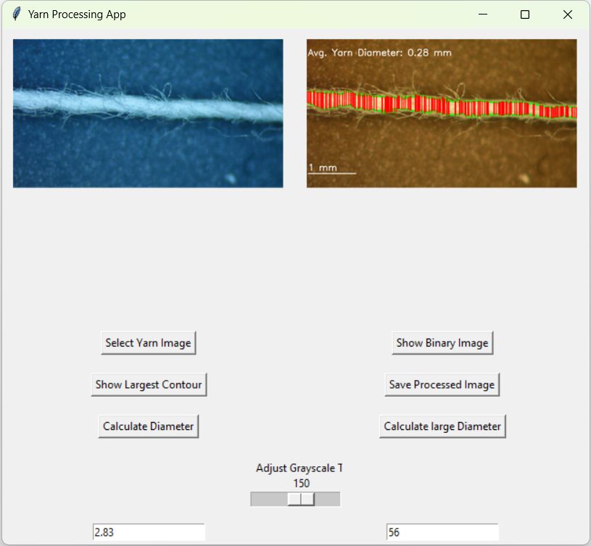
Şekil 1.3. İplik çapının tespiti ve kırmızı renkle işaretlenmesi (TİK Raporu-1)

    - İplik Bükümünün Ölçümü
İplik bükümünü görüntüden hesaplamak için bir Grafiksel Kullanıcı Arayüzü (GUI) geliştirilmiştir. Geliştirilen uygulama, kullanıcıların görüntüleri kalibre etmesine, iplik çapını ölçmesine (TPI hesaplamak için gereklidir) ve büküm açısını hem manuel hem de otomatik olarak hesaplamasına olanak tanımıştır. Büküm çizgilerinin tespiti için Canny kenar tespiti ve Hough dönüşümü birlikte kullanılmıştır. Çizgilerin tespiti için manuel eşik değerleri ayarlanabilmektedir. Bazı durumlarda, görüntüdeki büküm çizgilerinin net olmaması nedeniyle otomatik tespit mümkün olmayabilir. Bu gibi durumlarda, büküm çizgisi manuel olarak çizilebilmekte ve TPI görüntüden otomatik olarak hesaplanabilmektedir (Şekil 1.4.).

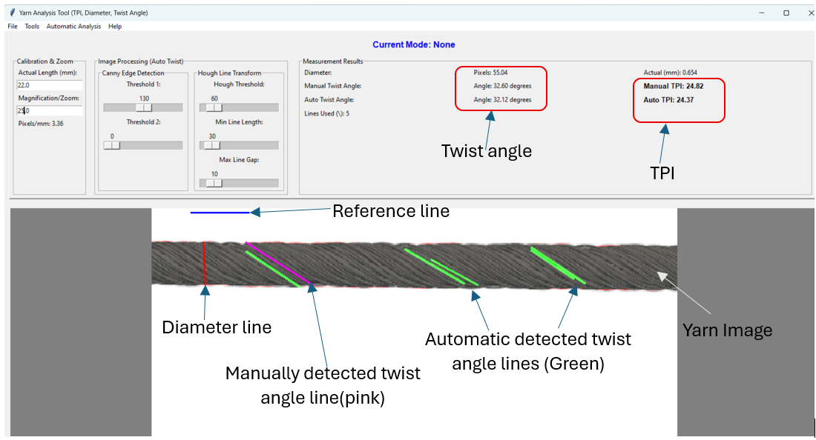
Şekil 1.4. İplik büküm ölçümü için geliştirilen grafik arayüz (TİK Raporu-1)

2. Dönem Çalışmaları
Bu rapor döneminde çalışmalar, yazılım tabanlı ön analiz aşamasından deneysel, donanım destekli ve gerçek zamanlı bir ölçüm sistemine geçiş üzerine yoğunlaşmıştır. Yüksek çözünürlüklü görüntü alma altyapısı kurulmuş ve sistemin sürekli iplik ölçümüne uygun hale getirilmesi hedeflenmiştir.

Ayrıca önceki dönemlerde elde edilen bilimsel çıktılar uluslararası düzeyde yayımlanmış ve akademik platformlarda sunulmuştur. Bununla birlikte, doktora tez çalışmasını doğrudan desteklemek amacıyla hazırlanan TÜBİTAK 1001 araştırma projesi bu dönemde Kasım 2025 tarihi itibariyle kabul edilmiştir. Başvuru dosyası için yaptığımız çalışmalar ve sunmuş olduğumuz bilgilerin bir kısmı aşağıda verilmektedir.

Proje Başlığı: Görüntü İşleme ile İplik Kalite Kontrolünde Kapsamlı Bir Yaklaşım: Çap, Düzgünsüzlük, İplik Hataları (Kalın Yer, İnce Yer, Neps), Tüylülük ve Büküm Ölçümü

Proje Yürütücüsü: Prof. Dr. NİHAT ÇELİK

Projenin Yürütüleceği Kurum/Kuruluş: Çukurova Üniversitesi

Proje Özeti

Bu proje, iplik kalite kontrolünde kritik öneme sahip olan iplik çapı, düzgünsüzlük, kalın yer, ince yer, neps, tüylülük ve büküm gibi kumaş kalitesi için kritik öneme sahip iplik özelliklerinin analizine odaklanan yenilikçi bir görüntü işleme sistemi geliştirmeyi amaçlamaktadır. Geleneksel kalite kontrol yöntemlerinde, her bir test için farklı cihazlar kullanılmaktadır. Bu durum zaman kaybına ve yüksek maliyetlere neden olmaktadır. Önerilen sistem, yüksek çözünürlüklü görüntüleme teknolojisi ve entegre görüntü işleme yazılımı kullanarak iplik özelliklerini doğrudan analiz edecek şekilde tasarlanacaktır. İplik çapı, düzgünsüzlük, iplik hataları, büküm ve tüylülük gibi önemli parametreler, tek bir entegre platformda ölçülerek kalite kontrol süreçleri daha verimli hale getirilecektir. Bu sayede:
✔ Farklı test cihazlarına olan yatırım ve bağımlılık azalacak, üretim maliyetleri düşecektir.
✔ Test süreçleri hızlanacak ve kalite kontrol işlemlerinde verimlilik artacaktır.
✔ Geliştirilecek iplik görüntü veri seti, sektöre yeni bir dijital analiz altyapısı sunacaktır.
✔ Çevre dostu bir yaklaşım ile sürdürülebilir üretim süreçleri desteklenecektir.

Bu proje, yenilikçi analiz yöntemleriyle, tekstil sektöründe otomatik ve maliyet etkin kalite kontrol süreçleri sunarak, geleneksel yöntemlere güçlü bir alternatif oluşturacaktır.

Anahtar Kelimeler: İplik Kalite Özellikleri, Görüntü Analizi, İplik Çapı, İplik Düzgünsüzlüğü, İplik Hataları, İplik Tüylülüğü, İplik Bükümü

Konunun Önemi ve Projenin Özgün Değeri

Tekstil endüstrisinde iplik kalitesi, nihai ürünün performansı, estetiği ve dayanıklılığı açısından kritik bir faktördür. İplik çapı, düzgünsüzlük, tüylülük, büküm ve iplik hataları (kalın yer, ince yer, neps) gibi parametreler, kumaşın dokuma sıklığını, yüzey görünümünü ve mekanik özelliklerini doğrudan etkiler. Bu nedenle, bu özelliklerin doğru bir şekilde ölçülmesi ve kontrol edilmesi, tekstil üretiminde yüksek standartların sürdürülmesi için gereklidir. (Adanur, 2020; Yao et al., 2018; Chen et al., 2014). Geleneksel iplik kalite kontrol yöntemleri genellikle kapasitif, mekanik veya optik ölçümlere dayanmaktadır. Son yıllarda, görüntü işleme tekniklerinin gelişmesiyle birlikte, iplik kalite parametrelerini tutarlı, hızlı ve objektif bir şekilde analiz edebilecek yeni yöntemler geliştirilmeye başlanmıştır. Bu proje, iplik çapı, düzgünsüzlük, iplik hataları (ince yer, kalın yer, neps), tüylülük ve büküm ölçümlerinde görüntü işleme tekniklerini kullanarak, geleneksel yöntemlerin sınırlamalarını aşmayı ve tekstil sektörüne yenilikçi bir analiz yöntemi sunmayı amaçlamaktadır. Önerilen sistem, ipliklerin çapı, düzgünsüzlük, kalın yer, ince yer, neps, tüylülük ve büküm gibi kritik kalite parametrelerini yüksek çözünürlüklü görüntüleme ve entegre yazılım desteğiyle doğrudan ölçmeyi amaçlamaktadır. Geleneksel kalite kontrol süreçlerinde, her bir parametre için farklı cihazların kullanılması, hem zaman kaybına hem de yüksek maliyetlere yol açmaktadır. Bu proje kapsamında geliştirilecek sistem, yüksek çözünürlüklü görüntüleme teknolojisi ve entegre görüntü işleme yazılımı kullanarak tüm kalite parametrelerini tek bir platform üzerinden analiz edebilecek şekilde tasarlanacaktır. Böylece, farklı iplik özellikleri otomatik ve hassas bir şekilde ölçülerek kalite kontrol süreci daha hızlı ve düşük maliyetli hale getirilecektir. Bu sistem, birden fazla kalite kontrol fonksiyonunu tek bir platformda birleştirerek, yüksek maliyetli test cihazlarına olan bağımlılığı azaltacaktır. Aynı zamanda, kalite kontrol süreçlerinin dijitalleşmesine olanak tanıyarak, veri analizi ve yapay zeka entegrasyonu ile gelecekte daha yenilikçi uygulamaların geliştirilmesine zemin hazırlayacaktır. Proje, yalnızca kalite kontrol süreçlerini iyileştirmekle kalmayıp, aynı zamanda tekstil sektörüne dijital bir altyapı kazandırarak daha verimli ve sürdürülebilir üretim süreçlerine katkı sağlayacaktır.

İplik çapı, düzgünsüzlük, kalın yer, ince yer, neps, tüylülük ve büküm, tekstil endüstrisinde geleneksel olarak fiziksel ve optik yöntemlerle çalışan çeşitli cihazlarla ölçülmektedir. İplik lineer yoğunluğu, genellikle iplik kalınlığını ölçmenin bir yolu olarak kullanılsa da, bu ölçüm ipliğin doğrudan gerçek çapıyla ilişkili değildir. İplikte düzgünsüzlük kontrolü için farklı metotlar kullanılmaktadır. İpliği zıt renkli (genelde siyah) bir levhaya sararak standart fotoğraflar ile karşılaştırma yaparak gerçekleştirilen subjektif düzgünsüzlük ölçüm metodunun yanı sıra kapasitif düzgünsüzlük ölçme metodu en yaygın olarak kullanılan metottur. Kapasitif cihazlardan en yaygın olarak kullanılanı “Uster Düzgünsüzlük Ölçme Aleti”dir. İnce yer iplik kesitindeki kütle ortalama değerinden %50 daha ince olan, yaklaşık lif boyunda olan yerlerdir. Kalın yerler ise kütle ortalama değerinden % 50 daha kalın olan yerlerdir. Neps ise iplik kesitindeki kütle ortalama değerinin % 200 ‘ü olan 4 mm ‘den daha kısa uzunluktaki hatalı yerlerdir. İplik hataları olarak tanımlanan ince yer, kalın yer ve neps miktarları kumaş üretiminde verimi ve kumaşın görünümünü etkileyeceği gibi, iplik üretiminde de hammadde veya proses metotlarının kötüye gittiğinin bir göstergesidir. İplik hatalarının tespitinde yaygın olarak yine Uster cihazı kullanılmaktadır. Büküm; bir metre veya bir inç uzunluğundaki ipliğin kendi ekseni etrafında kaç tur atığının sayı ile ifadesidir. Büküm ölçümü için yaygın olarak sabit bir iplik sıkıştırma çenesi ile iki yönde dönebilen ve iplik doğrultusunda hareket edebilen bir sıkıştırma çenesinden oluşan büküm ölçüm cihazı kullanılmaktadır. İplikteki bükümün ters yönde çevrilerek bükümün açılması esasına dayanır. İplik bükümünün tamamen açıldığı andaki büküm sayısı 1 metre uzunluktaki toplam bükümü verir. Uzunluk dikkate alınarak metredeki ve inçteki büküm hesaplanır. Ancak bu yöntem bükümün dağılımını tam olarak yansıtmaz. İplik tüylülüğü, genel olarak birim uzunluk veya alan başına iplik yüzeyinden dışarı çıkan liflerin sayısı ya da iplik yüzeyine dik olarak ölçülen lif uzunluğu olarak tanımlanmaktadır. İplik tüylülüğünün kabul edilebilir bir sınırın üzerinde olması, iplik üretimi sırasında uçuntu oluşumu, çözgü çekme ve dokuma işlemleri sırasında yan yana gelen lif uçlarının düğümlenmesi sonucu kopuş vb. problemlere sebep olmaktadır. İplik tüylülüğünü hassas ve doğru bir şekilde tespit etmeye yönelik çok sayıda yöntem ve cihaz geliştirilmiş olmakla birlikte, bu yöntemlerin çok azı pratikte uygulama alanı bulabilmiştir. Günümüzde en yaygın olarak kullanılan yöntem fotoelektrik ölçüm yöntemi olup, yaygın olarak kullanılan test cihazları ise UT3 veya UT4 (Uster), Pt7000 (Premier), G 565 ve G 566 (Zweigle) gibi cihazlardır.

Literatürde, Mishra ve Mukhopadhyay (2008) ile Song et al. (2015) gibi çalışmalar, geleneksel yöntemlerle iplik çapının doğrudan ölçülmesinin zorluğuna dikkat çekmektedir. Çoğu zaman, iplik çapı yerine lineer yoğunluk kullanılarak dolaylı bir ölçüm yapılmaktadır. İplik lineer yoğunluğu, genellikle iplik kalınlığını ölçmenin bir yolu olarak kullanılsa da, bu ölçüm ipliğin doğrudan gerçek çapıyla ilişkili değildir. Çünkü kesitte aynı miktarda lif sayısına sahip iplikler, lif bileşimi, yapısı, büküm miktarı ve işleme yöntemlerindeki farklılıklar nedeniyle farklı çaplara sahip olabilir. Kothari (2009) ve Wu ve Chen (2012), bu ölçümün gerçek çapla doğrudan ilişkili olmadığını vurgulamaktadır. Geleneksel yöntemler, ipliklerin kesitini doğru bir şekilde belirlemekte zorlanmakta ve farklı bileşimler, yapılar ve işleme yöntemleri nedeniyle çap hesaplamalarında hata payı vermektedir. Projede kullanılacak görüntü işleme teknikleri, geleneksel yöntemlerden farklı olarak otomatik olarak iplik kesitini tespit etme ve ölçme imkanı sağlayacaktır. Bu sayede tutarlı ve hassas sonuçlar elde edilecektir.

İplik çapı, kumaşın dokuma sıklığını doğrudan etkileyen kritik bir faktördür. Çapın artışı, daha düşük dokuma sıklığına yol açarken, çapın küçülmesi kumaşın daha yoğun dokuma sıklığına sahip olmasına neden olacaktır. Çünkü daha kalın iplikler daha fazla alan kaplar ve daha düşük sıklıklarda dokunur. Bu da kumaşın dokusunu, sertliğini ve dayanıklılığını değiştirir. Ancak, geleneksel yöntemlerde bu ilişkiyi doğrudan ölçmek genellikle zor olmaktadır. Kothari (2009) ve Wu ve Chen (2012) de çapın kumaş kalitesi üzerindeki etkilerini vurgulamış ancak doğrudan ilişkilendirme yapmamışlardır. Geleneksel iplik kalınlık ölçüm yöntemlerinin sınırlamalarını aşmak için, bu projede ileri görüntü analizi teknikleri kullanılacaktır. İpliğin kesit alanını otomatik olarak tespit ederek ve ölçerek, çapının doğru bir tahmini elde edilecektir. Bu yaklaşım, manuel ölçümlere olan ihtiyacı ortadan kaldıracak tutarlılık ve hassasiyet sağlayacaktır. İplik çapı ölçümünün doğruluğunun artırılması, kumaşın dokuma sıklığı ve kalitesi üzerine daha doğru tahminler yapılmasına olanak sağlayacaktır.

İplik çapının karakterizasyonu için yapılan çalışmalar, genellikle ticari cihazlarla karşılaştırılmış ve doğru ölçüm için bimodal dağılım önerilmiştir (Ibrahim et al., 2023). Projede, iplik çapını daha doğru ölçmek için segmentasyon ve kontur tespiti kullanarak daha güvenilir sonuçlar elde edilmesi hedeflenmektedir. Bimodal dağılım yaklaşımı ile karşılaştırıldığında, görüntü işleme temelli çözümlerle daha hassas ölçümler yapılabilecektir. Ayrıca, iplik çapı ve düzgünsüzlüğü ölçümü için kullanılan adaptif medyan filtreleme gürültü azaltma algoritması, geleneksel yöntemlerle uyumlu sonuçlar elde etmiştir (Wang et al., 2020). Projede kullanılacak görüntü işleme teknikleri, adaptif medyan filtreleme gibi algoritmalarla daha hassas sonuçlar sağlayacak şekilde optimize edilecektir. Canny kenar algılama ve segmentasyon teknikleri, iplik çapını ve düzgünsüzlükleri daha doğru ve ayrıntılı bir şekilde tespit etmeyi mümkün kılacaktır. Ayrıca, Uster test sonuçlarıyla doğrulama yapılacak olması, sistemin güvenilirliğini artıracaktır. Khaddama ve arkadaşları (2022), pamuk ipliği çapını değerlendirmek için görüntü işleme ve yapay sinir ağları kullanan bir yöntem geliştirmişlerdir. Projede, derin öğrenme kullanılmamakta ve buna rağmen çok daha düşük maliyetli bir çözüm sunulmaktadır. Ayrıca, yapay sinir ağları yerine görüntü işleme teknikleri kullanarak işlem süresi açısından daha verimli bir çözüm önerilmektedir. Bu, endüstriyel ortamlar için gerçek zamanlı uygulamalar açısından büyük bir avantaj sağlayacaktır. Eldessouki ve arkadaşları (2023), iplik çapını ölçmek için güçlü bir görüntü işleme yöntemi geliştirmiş ve bu yöntem, Uster Düzgünsüzlük Testi ile karşılaştırılabilir etkinlik göstermiştir. Projede önerdiğimiz yöntem, Uster Düzgünsüzlük Testi ile karşılaştırılabilir sonuçlar sunarken, geleneksel testlerden çok daha hızlı ve verimli bir analiz yapılmasını sağlayacaktır. Ayrıca, görüntü işleme tekniklerinin optimize edilmesi ve daha hassas analizler sayesinde, endüstriyel üretim ortamlarında daha büyük bir güvenilirlik sağlanacaktır.

İplik düzgünlüğü, iplik kalitesinde kritik bir faktördür ve geleneksel olarak iplik boyunca kapasitans varyasyonları değerlendirmekle ölçülmektedir (Ozer, 2021; Singh ve Gupta, 2016). Literatürdeki birçok çalışma, iplik hatalarını, kalın yerleri, ince yerleri ve nepsleri geleneksel mekanik testlerle ölçmektedir. Ancak bu testler manuel işlemler gerektirmektedir. Mishra ve Mukhopadhyay (2008) ile Song et al. (2015) gibi çalışmalarda, iplik hataları yalnızca sınıflandırılmakta, ancak hataların detaylı bir şekilde tespiti yapılmamaktadır. Sengupta ve arkadaşları (2014), düşük maliyetli bir iplik parametrizasyon ünitesi kullanarak, görüntü işleme teknikleriyle iplik çapı ve tüylülük parametrelerini ölçmüşlerdir. Bu sistem, jüt ve pamuk iplikleri üzerinde test edilmiştir ve ticari test cihazlarına alternatif olarak uygun fiyatlı ve güvenilir bir çözüm sunmaktadır. Projemizde önerdiğimiz sistem, daha hassas bir yaklaşım sunmaktadır. Bu projede önerdiğimiz sistem ile iplik kesiti 1 - 10 mm arasında segmentlere ayrılarak, kesitlerin görüntüleri analiz edilecek ve her segmentin çapı ölçülecektir. Segmentasyon teknikleri (kesit alanının 1-10 mm arası segmentlere ayrılması) ile her segmentin çapı hassas bir şekilde ölçülerek, ipliklerin düzgünsüzlük analizi yapılacaktır. İplik kesitlerinin segmentlere ayrılması ve her segmentin çapının ölçülmesi, iplik düzgünsüzlüğü hakkında hassas bir analiz sağlayacaktır. Daha hassas ve detaylı bir düzgünlük analizi yapılmasıyla, iplik kalitesini daha kapsamlı bir şekilde değerlendirmek mümkün olacaktır. Bu, literatürdeki standart çap ölçüm yöntemlerinin aksine daha ayrıntılı ve doğru bir yaklaşım sunacaktır. İlaveten Sengupta ve arkadaşları yalnızca çapı ve tüylülüğü ölçerken, projede çap değişimleri, düzgünsüzlük, iplik hataları, tüylülük ve büküm ölçülecektir. Kalın yer, ince yer ve neps ölçümleri de bu analizde yer alarak, iplik kalitesinin daha kapsamlı bir şekilde değerlendirilmesini mümkün kılacaktır. Neps, özellikle iplik üretimi sırasında iplikteki düzensiz tüy kümelerinin ve topaklarının varlığını ölçen önemli bir parametre olduğundan, bu ölçüm de kalite kontrol açısından kritik bir veri sağlayacaktır (Hsu et al., 2014; Kumar ve Gupta, 2017). Kontur tespiti ve segmentasyon ile her hata türünün ayrıntılı bir şekilde analiz edilmesi sağlanacak ve hata türlerinin yoğunluğu hesaplanacaktır. Uster sonuçları ile karşılaştırma yapılarak, algoritmanın doğruluğunu kanıtlanacak ve sistemin gerçek dünya uygulamalarındaki geçerliliği test edilecektir. Benzer şekilde, Cybulska (1999), iplik kalınlığını değerlendirmek için tahribatsız bir görüntü analizi sistemi önermiştir. Bu, ipliklerin fiziksel özelliklerini değerlendiren önemli bir yaklaşımdır. Projede önerdiğimiz sistem, yalnızca iplik kalınlığı değil, aynı zamanda iplik düzgünlüğü ve neps gibi kalite parametrelerini de tespit edecektir. Ayrıca, kullanılan görüntü işleme teknikleri (Canny kenar algılama, segmentasyon ve kontur analizi) daha hassas sonuçlar sağlamak için optimize edilecektir. Bu sayede, görüntü işleme teknolojileriyle daha kapsamlı kalite kontrol sağlanacaktır. Zhang ve arkadaşları (1998), iplikteki ince yerleri ve düzgünsüzlükleri tespit edebilmek için bir görüntü analizi programı geliştirmiştir. Sunduğumuz Projede önerdiğimiz yaklaşım, inovatif segmentasyon teknikleri ve daha hassas çap ölçümü ile Zhang’ın yönteminden bir adım öteye geçecektir. Zhang’ın yöntemi yalnızca düzgünsüzlükleri tespit ederken, geliştirilecek sistem ince yer, kalın yer ve neps gibi hataları da tespit etme yeteneğine sahip olacaktır. Haleem ve arkadaşları (2021) ise, iplik üretimi sırasında gerçek zamanlı kusurları tespit edebilen bir çevrimiçi kalite kontrol sistemi geliştirmiştir. Projemizde ise gerçek zamanlı uygulama alanında daha gelişmiş bir yaklaşım sunulmaktadır. Çap ölçümü ve düzgünsüzlük analizi, geleneksel kalite kontrol sistemlerinden çok daha hızlı ve güvenilir sonuçlar sunacaktır. Python ve OpenCV kullanılarak geliştirilecek olan sistem, gerçek zamanlı olarak kontur tespiti ve çap ölçümü yaparak kalite kontrolü iyileştirecektir.

Literatür incelendiğinde, iplik çapı ve düzgünsüzlüğü için görüntü analizi yöntemlerinin standartlaştırılmasında hâlâ boşluklar bulunduğu görülmektedir. Bu nedenle, farklı cihazlar ve algoritmalar arasında tutarlılığı sağlamak önemlidir. Ayrıca, bu tekniklerin endüstriyel ortamlarda gerçek zamanlı uygulamaları daha fazla araştırma gerektirmektedir. Literatürde, görüntü işleme ve çap ölçümü tekniklerinin doğrudan uygulamaları ve sektöre sağladığı katkılar sınırlıdır. Çoğu çalışma, bu tür sistemlerin pratikte nasıl uygulanabileceği ve endüstriyel kullanımı üzerine vurgu yapmamıştır. Proje kapsamında geliştirilecek olan sistemin ileri aşamada endüstriyel kullanım alanı bulması ile, geleneksel testlerden çok daha hızlı ve verimli sonuçlar elde edilmesi sağlanabilecektir. Bu yazılım, otomatik ve doğru çap ölçümleri ve hata analizi ile iplik üretiminde kaliteyi sürekli olarak iyileştirebilecek niteliktedir.

İplik tüylülüğü, tekstil ürünlerinin genel kalitesini ve performansını önemli ölçüde etkileyen kritik bir özelliktir (Telli, 2017; Hasan et al., 2019). İpliğin görünümü, dayanıklılığı, düzgünlüğü ve işlem süreçlerindeki davranışı gibi faktörleri belirleyen temel parametrelerden biridir. Tüylülük, özellikle dokuma, örme ve boyama gibi tekstil işlemlerinde iplik performansını doğrudan etkileyebilir (Süel et al., 2009; Öztürk ve Çolak, 2020). Geleneksel olarak, iplik tüylülüğü optik yöntemlerle ölçülmektedir. Ancak mevcut yöntemler, ipliğin yüzeyindeki lif çıkıntılarını dolaylı olarak değerlendirdiğinden, tüy uzunluğu, dağılımı ve yoğunluğu gibi detaylı verileri sağlayamaz. Ayrıca, ışık açısı, yansımalar ve ölçüm ortamındaki değişiklikler ölçüm sonuçlarını etkileyerek hata payını artırabilir. Bu projede, doğrudan görüntü analizi temelli bir ölçüm yöntemi geliştirilerek, tüylülüğün yüksek hassasiyetle, doğrudan ve nesnel bir şekilde belirlenmesi hedeflenmektedir. Önerilen sistem, yüksek çözünürlüklü görüntüleme ve görüntü işleme teknikleri kullanarak iplik yüzeyindeki lif çıkıntılarını analiz edecek, böylece her bir tüy uzunluğunu ve dağılımını bireysel olarak ölçebilecektir. Sisteme entegre çalışacak bu modül ile iplik üreticilerinin kalite kontrol süreçlerinde hızlanmış analiz süreçleri ve maliyet avantajı elde etmelerini sağlayacaktır (Rahman ve Hoque, 2018). İplik tüylülüğünü analiz etmek için yapılan çalışmalarda önemli gelişmeler yaşanmıştır. Yan ve arkadaşları (2023), iplik yüzey kalitelerinin akıllı değerlendirmesi için iki ölçekli bir dikkat modeli ile bilgisayarla görme yöntemi geliştirmiştir. Pereira ve arkadaşları (2023), iplik tüylülüğünü analiz etmek için YOLOv5 algoritmasını kullanan bir mekatronik prototip geliştirmiştir. Guo ve arkadaşları (2023), çok ölçekli Hessian özellik algoritmasını kullanarak iplik tüylülüğünü çevrimiçi ölçen bir yöntem önermiştir. Ancak, farklı iplik türleri ve üretim ortamları için tüylülük ölçümünün doğruluğunu artırmak ve bu yöntemlerin daha da geliştirilmesi gerektiği açıktır. Çoğu çalışma, tüylülük analizinde derin öğrenme kullanarak sistem doğruluğunu artırmayı denemiş olsa da, tüylülük seviyelerinin standart bir şekilde sınıflandırılması ve farklı iplik tipleri için uygulanabilirlik konusunda eksiklikler bulunmaktadır. Projede, derin öğrenme yerine, kontur tabanlı gelişmiş görüntü analizi teknikleri ile düşük hesaplama maliyetli bir çözüm geliştirilmesi hedeflenmektedir.

İplik bükümü, tekstil kumaşlarının performansını ve özelliklerini önemli ölçüde etkileyen kritik bir özelliktir (Demiryurek et al., 2018; Wu ve Li, 2015). İplik mukavemeti, elastikiyeti, dolgunluğu ve tuşesi gibi faktörleri etkiler. Büküm, ayrıca ipliklerin dokuma, örme ve boyama gibi proseslerdeki davranışını da etkileyebilir (Hearle ve diğerleri, 1969; Shah et al., 2017). İyi dengelenmiş bir büküm seviyesi, optimal iplik özelliklerini elde etmek ve yüksek kaliteli tekstil üretimini sağlamak için esastır. Mevcut sistemler iplik bükümünü açarak büküm miktarını dolaylı olarak ölçmektedir (Behera ve Mishra, 2006; Lee et al., 2018). Geleneksel yöntem, iplikteki bükümü manuel veya mekanik olarak açmayı ve birim uzunluk başına dönüş sayısını saymayı içerir. Ancak, bu teknik, iplik boyunca büküm dağılımı hakkında bilgi vermez. Mevcut sistemler genellikle inç başına ortalama büküm ölçmeye dayanır; bu, iplik ekseni boyunca gerçek büküm dağılımını yakalayamayabilir ve kalite kontrolünde potansiyel hatalara yol açabilir (Kumar et al., 2016). İplik büküm ölçümü için yapılan çalışmalarda da önemli ilerlemeler kaydetmiştir. Basu ve arkadaşları (2003), iplik büküm ölçümü için dijital görüntüleme tekniklerinden faydalanarak değerli bilgiler sunmuştur. Özkaya ve arkadaşları (2010), büküm ölçümüne yönelik hibrit bir yöntem önererek yüksek doğruluk elde etmişlerdir. Guo ve arkadaşları (2010), iplik yapılarının sürekli ölçülmesi için optik temelli bir sistem geliştirmiştir. Zhang ve Li (2017) görüntü işleme tabanlı bir analiz önerirken, Guo ve ark. (2010) optik temelli bir sistem geliştirmiştir. Ancak yapılan çalışmalarda iplik boyunca büküm dağılımı hakkında yeterli bilgi verilmemiş, sadece ortalama büküm ölçümlerine odaklanılmıştır. Farklı iplik türlerini ve üretim koşullarını yönetebilecek tekniklerin geliştirilmesi gerektiği görülmektedir. Ayrıca, bu yöntemlerin tekstil üretiminde çevrimiçi izleme için entegrasyonu konusunda çalışmalar devam etmektedir. Başvurusunu yaptığımız projede, geleneksel iplik büküm ölçüm yöntemlerinin sınırlamalarını aşmak için, iplik görüntülerini analiz ederek ve büküm açısını otomatik olarak ölçerek daha verimli bir yaklaşım önerilmektedir.

Tekstil endüstrisinde iplik kalitesinin değerlendirilmesi, geleneksel yöntemlerle zaman alıcı ve maliyetli bir süreçtir. Son yıllarda, dijital görüntüleme ve hesaplama teknolojilerindeki ilerlemeler, non-destrüktif (hasarsız) test yöntemlerinin gelişmesini sağlamış ve görüntü analizi, iplik karakteristiklerinin hassas ölçümü için güçlü bir araç haline gelmiştir (Kim et al., 2016). Bu teknikler, iplik çapı, düzgünsüzlük, büküm ve tüylülük gibi temel özellikleri doğrudan ve yüksek doğrulukla analiz ederek, geleneksel yöntemlerin sınırlamalarını aşmaktadır (Haleem et al., 2019). Ayrıca, görüntü tabanlı sistemler, yüksek çözünürlüklü görüntüler ve gelişmiş yazılım çözümleri sayesinde kalite kontrol süreçlerinde zaman ve maliyet tasarrufu sağlayarak üretim verimliliğini artırmaktadır (Zhang et al., 2020; Wu et al., 2021). Mevcut literatür incelendiğinde, iplik özelliklerinin ölçümü için farklı yöntemler geliştirilmiş olsa da, çoğu çalışma yalnızca tek bir parametreye odaklanmıştır. Önerilen proje, iplik çapı, düzgünsüzlük, kalın yer, ince yer, neps, tüylülük ve büküm gibi kritik parametreleri tek bir entegre platformda analiz ederek sektörde önemli bir boşluğu doldurmayı hedeflemektedir. Bu sistem, görüntü analizi tabanlı yazılım ile mikroskopik kamera ve düşük maliyetli bir bilgisayar donanımını bir araya getirerek, yüksek doğruluk ve çok yönlülük sunacaktır. OpenCV ve Scikit-learn gibi gelişmiş görüntü işleme teknikleri kullanılarak geliştirilecek olan bu çözüm, farklı iplik türleri ve üretim ortamlarına uyum sağlayarak, kalite kontrol süreçlerinde daha güvenilir ve gerçek zamanlı bir alternatif oluşturacaktır. Proje kapsamında geliştirilecek olan sistemin ileri aşamada endüstriyel kullanım alanı bulması ile, geleneksel testlerden çok daha hızlı ve verimli sonuçlar elde edilmesi sağlanabilecektir.

Bilimsel Kalite, Çeşitlilik ve İnovasyon

Projede, iplik kalite parametrelerinin (çap, düzgünsüzlük, iplik hataları, tüylülük ve büküm) analizi konusunda görüntü işleme teknolojilerini kullanmayı hedeflenmektedir. İleri düzey görüntü işleme ve dijital analiz kullanarak, iplik özelliklerinin doğrudan ölçümü amaçlanmaktadır. Bu sayede mevcut fiziksel testlerin yerine geçebilecek, hassas ve nesnel ölçüm metodu geliştirilmiş olacaktır. Veri tabanlı analizler (yüksek çözünürlüklü görüntüleme ve yazılım desteği) ile geleneksel yöntemlerin sınırlamalarını aşmak, bilimsel geçerliliği olan, tekrar edilebilir ve doğruluğu yüksek sonuçlar elde edilecektir. Bu entegre sistem, farklı iplik kalite parametrelerini tek bir platformda ölçerek kalite kontrol süreçlerinde önemli bir yenilik sunacaktır. Projenin çevre dostu yaklaşımı, sürdürülebilir üretim süreçlerine katkı sağlarken, sektörde ihtiyaç duyulan test cihazlarının sayısının azaltılması gibi çevresel çeşitlilik oluşturmaktadır. Mevcut test cihazlarının yerine geçebilecek bu çözüm, maliyetleri düşürürken süreci hızlandıracak ve sürdürülebilir üretim anlayışına katkı sağlayacaktır. Tek bir sistem içinde çoklu kalite analizini mümkün kılmasıyla, sektörde yaygın kullanılan çeşitli test cihazlarına olan bağımlılığı azaltarak daha verimli ve ekonomik bir alternatif sunmaktadır. Dijital veri analizi sayesinde kalite kontrol süreçleri otomatikleşerek, uzun vadede sektörel inovasyonların önünü açacaktır.

Eksiklikleri Giderme ve Problemleri Çözme

Geleneksel test yöntemleri, iplik özelliklerini genellikle dolaylı ölçümlerle belirler ve ortalama değerlere dayalı sonuçlar üretir. Bu durum, iplikteki gerçek varyasyonların tam olarak yansıtılmasını zorlaştırır. Görüntü işleme tabanlı sistem, doğrudan ölçüm yaparak bu eksikliği giderecek ve ipliğin her bölgesindeki gerçek değişimleri hassas bir şekilde tespit edebilecektir. Örneğin, geleneksel büküm ölçüm yöntemleri iplik boyunca dağılımı net olarak belirleyemezken, görüntü işleme teknolojisi sayesinde büküm açısı her bölgede ayrı ayrı analiz edilebilecektir. Benzer şekilde geleneksel yöntemde, iplik çapı genellikle iplik numarasına bağlı olarak hesaplanmaktadır. İplik numarası, ipliğin inceliğini belirleyen bir ölçüdür ve belirli bir uzunluktaki iplik kütlesi üzerinden hesaplanarak, çap hesaplamalarında dolaylı bir ilişki kurulur. Bu yöntem, iplikteki gerçek çap varyasyonlarını doğru bir şekilde yansıtmaz. Görüntü işleme teknolojisi, bu çap ölçümlerini doğrudan yaparak daha güvenilir sonuçlar sunacaktır. Geleneksel testlerde farklı parametrelerin ölçülmesi için birden fazla test cihazı gerekmektedir. Bu durum, hem zaman kaybına hem de yüksek maliyetlere neden olmaktadır. Önerilen entegre sistem, tüm kalite parametrelerini tek bir platformda analiz ederek süreci hızlandıracak, maliyetleri düşürecek ve ölçüm doğruluğunu artıracaktır. Ayrıca, geleneksel yöntemlerle ilişkili olan hataları (örneğin ölçüm hataları veya cihaz kalibrasyon hataları) ortadan kaldıracak ve daha tutarlı sonuçlar elde edilecektir. Sistemin bir diğer önemli avantajı, iplik görüntü veri setlerinin oluşturulmasıdır. Bu veri setleri, yapay zeka ve makine öğrenimi uygulamaları için temel bir kaynak oluşturarak tekstil sektöründeki kalite kontrol süreçlerini daha da ileriye taşıyacaktır. Aynı zamanda sektördeki araştırmalar için referans niteliğinde veri sağlayacaktır.

Alana Özgün Katkılar

Bu proje, tekstil bilimi ve teknolojisinde önemli yenilikler sunmaktadır. İplik özelliklerinin analizi, görüntü işleme teknolojisini kullanılarak yeniden tanımlanacaktır. Görüntü işleme teknolojisiyle iplik analizi, geleneksel yöntemlerin eksikliklerini gidererek daha kapsamlı ve hassas bir değerlendirme imkânı sağlayacaktır. İpliğin fiziksel yapısı, sadece ortalama verilerle değil, her bölgedeki gerçek dağılımı ile analiz edilecektir. Çevre dostu ve maliyet avantajı sağlayan bir test süreci geliştirilerek, gereksiz test ekipmanı kullanımının önüne geçilecektir. Bu, üretim süreçlerinde sürdürülebilirliği artıracak ve enerji tüketimini azaltacaktır. Aynı zamanda, farklı iplik özellikleri için gerekli pahalı test cihazlarına duyulan ihtiyacı azaltarak sektörde ekonomik bir dönüşüm sağlayacaktır. Bu proje kapsamında geliştirilecek sistem, kalite kontrol süreçlerini daha verimli hale getirirken, aynı zamanda tekstil sektörüne dijital bir altyapı kazandıracaktır. İplik analizinde yüksek doğruluk sağlayan, entegre ve otomatik çalışan bir sistem olarak sektörde önemli bir yenilik olarak konumlanacaktır.

Araştırma Sorusu ve/veya Hipotezi

Araştırma Soruları
- Görüntü işleme teknikleri kullanılarak geliştirilen bir analiz sistemi, iplik çapı, düzgünsüzlük, kalın yer, ince yer, neps, tüylülük ve büküm gibi kalite parametrelerini ne kadar hassas ve doğru bir şekilde ölçebilir?
- Geleneksel iplik kalite kontrol yöntemleri ile karşılaştırıldığında, görüntü işleme tabanlı analiz yöntemi hız, doğruluk ve tutarlılık açısından nasıl bir performans sergilemektedir?
- Otomatik görüntü işleme sistemi, geleneksel yöntemlere kıyasla iş gücü ve zaman tasarrufu sağlayabilir mi?
- İplik kalite parametrelerini belirlemede kullanılan görüntü işleme algoritmalarının güvenilirliği ve tekrarlanabilirliği nasıl değerlendirilebilir?
- Canlı görüntü analizi ile çalışacak bir sistemin, farklı ışık koşulları ve iplik türleri altında tutarlılığı nasıl sağlanabilir?
- Geliştirilen sistem, geleneksel yöntemlerle elde edilen kalite verileriyle ne derece uyum göstermektedir ve sapmalar nasıl minimize edilebilir?

Hipotezler
- Hipotez: Görüntü işleme teknikleri kullanılarak geliştirilen analiz sistemi, iplik çapı, düzgünsüzlük, kalın-ince yer ve neps tespitini yüksek doğruluk oranıyla ölçebilir ve geleneksel yöntemlerle elde edilen sonuçlarla yüksek oranda uyum gösterir.
- Hipotez: Geleneksel iplik kalite kontrol yöntemleri güvenilir olmasına rağmen zaman alıcı ve iş gücü gerektiren süreçlere sahiptir. Görüntü işleme teknikleri kullanılarak geliştirilen bir analiz sistemi, geleneksel yöntemlerle benzer doğrulukta sonuçlar elde ederken ölçüm sürecini daha hızlı ve otomatik hale getirebilir. Bu sayede iplik kalite kontrol süreçlerinde verimlilik artırılarak üretim süreçleri optimize edilebilir.
- Hipotez: Otomatik görüntü işleme sistemi, geleneksel yöntemlere kıyasla iş gücü ve zaman açısından daha verimli olacak ve insan kaynaklı hata payını minimize edecektir.
- Hipotez: İplik kalite parametrelerini belirlemede kullanılan görüntü işleme algoritmaları, doğru ön işleme adımları ve uygun parametre seçimi ile yüksek güvenilirlik ve tekrarlanabilirlik sağlayacaktır.
- Hipotez: Canlı görüntü analiziyle çalışan sistem, ışık açısı, yansıma ve farklı iplik türleri gibi değişkenlere karşı adaptasyon sağlayarak ölçüm doğruluğunu koruyabilecek şekilde optimize edilebilir.
- Hipotez: Geliştirilen sistem, geleneksel yöntemlerle elde edilen kalite verileriyle büyük ölçüde uyum gösterecek, olası sapmalar belirlenerek algoritmalar optimize edildiğinde bu farklar minimum seviyeye indirilecektir.

Amaç ve Hedefler

Bu projede, iplik kalite kontrolünde kritik öneme sahip olan iplik çapı, düzgünsüzlük, kalın yer, ince yer, neps, tüylülük ve büküm gibi kumaş kalitesi için kritik öneme sahip iplik özelliklerinin analizine odaklanan yenilikçi bir görüntü işleme sisteminin tasarımı ve geliştirilmesi amaçlanmaktadır. Bu sistem, ipliklerin çapı, düzgünsüzlük, kalın yer, ince yer, neps, tüylülük ve büküm gibi kritik kalite parametrelerini yüksek çözünürlüklü görüntüleme ve entegre yazılım kullanarak doğrudan ölçmeyi hedeflemektedir. Geleneksel kalite kontrol yöntemlerinde, her bir test için farklı cihazlar kullanılmaktadır. Bu durum, hem zaman kaybına hem de yüksek maliyetlere neden olmaktadır. Önerilen sistem, yüksek çözünürlüklü görüntüleme teknolojisi ve entegre görüntü işleme yazılımı kullanarak iplik çapı, düzgünsüzlük, kalın yer, ince yer, neps, tüylülük ve büküm parametrelerini doğrudan analiz edecek tek bir platform şeklinde tasarlanacaktır. Projede önerilen tek bir entegre sistem sayesinde, tüm parametreler tek bir platformda ölçülüp analiz edilecektir. Farklı iplik özelliklerinin tek bir platformda otomatik ve doğru bir şekilde ölçülmesi, kalite kontrolünün daha hızlı ve daha düşük maliyetle yapılabilmesi anlamına gelmektedir. Birden fazla test fonksiyonunu tek bir platformda entegre ederek, yüksek maliyetli test makinelerine olan bağımlılığı azaltacaktır. Bu sistem, kalite kontrol süreçlerinin dijitalleşmesini sağlayarak, veri analizi ve yapay zeka entegrasyonu ile uzun vadede inovatif gelişmelerin önünü açabilecektir. Proje sadece kalite kontrol süreçlerini iyileştirmekle kalmayıp, aynı zamanda sektöre dijital bir altyapı kazandıracak ve daha sürdürülebilir üretim süreçlerine katkı sağlayacaktır.

Proje Hedefleri

Görüntü Analiz Sistemi Geliştirmek ve Birden Fazla Test Fonksiyonunu Tek Bir Platforma Entegre Etmek: İplikte çap, düzgünsüzlük, kalın yer, ince yer, neps, tüylülük ve büküm özelliklerini doğru bir şekilde ölçebilen yüksek çözünürlüklü görüntüleme ve entegre yazılım sisteminin gerliştirilmesi hedeflenmektedir. Geliştirilen sistem, tüm kalite parametrelerini aynı anda ve kullanıcı dostu bir şekilde sunabilecektir. Farklı iplikler için analizler yapılacak ve elde edilen sonuçlar geleneksel test yöntemlerinden elde edilen sonuçlarla karşılaştırılacaktır. Sistemin en az %95 doğruluk oranıyla iplik özelliklerini analiz etmesi başarı kriterimiz olacaktır. Ayrıca bu entegre yaklaşımın, birden fazla özel test makinesine olan ihtiyacı azaltmadaki etkinliğini değerlendirilecektir. Birden fazla test fonksiyonunun tek bir platformda başarılı bir şekilde çalıştırılması ve test makinelerinin sayısında %30 oranında azalma sağlanması başarı kriterimiz olacaktır.

Zaman ve Maliyet Tasarrufu Sağlamak: Farklı iplik özelliklerinin tek bir platformda otomatik ve doğru bir şekilde ölçülmesi, kalite kontrolünün daha hızlı ve daha düşük maliyetle yapılabilmesi anlamına gelmektedir. İplik kalite ölçümlerinde geleneksel cihazlara göre en az %30 zaman ve maliyet tasarrufu sağlanması hedeflenmektedir. Kullanıcı testleri sırasında kalite kontrol süresinin %30 oranında kısalması başarı kriterimiz olacaktır.

Sürdürülebilir Üretim Süreçlerine Katkı Sağlamak: Proje sadece kalite kontrol süreçlerini iyileştirmekle kalmayıp, aynı zamanda sektöre dijital bir altyapı kazandıracak ve daha sürdürülebilir üretim süreçlerine katkı sağlayacaktır. Farklı iplik özellikleri için çeşitli pahalı test ekipmanlarına olan ihtiyaç azalacaktır, bu da tekstil üretiminde sürdürülebilirliğe katkı sağlayacaktır.

Tek bir entegre platformda çoklu kalite parametrelerini ölçme fikri, sektörde yaygın kullanılan birçok cihazın yerine geçebilecek ve daha maliyet etkin bir çözüm sunacak yenilikçi bir yaklaşımdır. Bu yaklaşım, farklı cihazlara olan bağımlılığı azaltarak maliyetleri düşürecek, üretim süreçlerini hızlandıracak ve verimliliği artıracaktır. Ayrıca, iplik görüntü veri seti oluşturularak sektöre dijital analiz altyapısı sunulacaktır.

Yöntem
Bu proje, iplik özelliklerini analiz etmek için gelişmiş görüntü işleme tekniklerini kullanan yenilikçi bir sistem geliştirmeyi hedeflemektedir. Çalışma, deneysel bir araştırma olarak tasarlanmıştır ve nicel analiz yöntemleri kullanılacaktır. Öncelikle, ipliklerin yüksek çözünürlüklü görüntüleri elde edilecek, ardından bu görüntülerden kalite parametreleri çıkarılarak analiz edilecektir. Metodoloji, birkaç ana bileşeni içermektedir: görüntü elde etme, görüntü işleme, veri analizi ve doğrulama. Bu bölümde, iplik kalite parametrelerinin analizini sağlamak amacıyla kullanılan yöntemler, araştırma teknikleri ve bu yöntemlerin projede öngörülen amaç ve hedeflere nasıl hizmet edeceği açıklanmıştır. Araştırmada kullanılan yöntemler, görüntü işleme teknikleri, geleneksel test yöntemleri ve istatistiksel analizler ile desteklenecek olup, her bir iş paketi projenin gereksinimlerine uygun bir şekilde tasarlanmıştır. Ayrıca, ön çalışma/fizibilite çalışması da eklenmiştir.
İP1: Yazılım Gereksinimlerinin Belirlenmesi, Tasarımı ve Görsel Arayüz Geliştirme:
Projenin amacı doğrultusunda geliştirilecek olan yazılım, Java ve Python programlama dillerinin güçlerinden faydalanarak entegre edilecektir. Görsel arayüz yazılımı Java programlama dili ile, görüntü işleme ve veri analizi modülleri ise Phyton programlama dili ile geliştirilecektir. Görüntü işleme ve veri analizi modüllerinin gereksinimleri belirlenerek Java görsel arayüzü ve Python modüllerinin genel yapısı tasarlanacaktır. Ayrıca modüller arasındaki veri akışının ve entegrasyonun gerçekleşmesi için bileşen tanımlamaları yapılacaktır. Java, görsel arayüz geliştirme konusunda güçlü araçlara sahip olup özellikle Swing kütüphanesi ile stabil ve özelleştirilebilir bir kullanıcı arayüzü oluşturulacaktır. Java ile geliştirilecek olan görsel arayüz, kullanıcı dostu olacak ve dinamik bir deneyim sağlayacaktır. Renk paleti, butonlar ve analiz sonuçları için uygun paneller tasarlanacak ve ProcessBuilder kullanılarak Python modüllerinin Java ile entegrasyonu sağlanacaktır. Python ise görüntü işleme ve veri analizi konusunda oldukça güçlü bir programlama dili olup OpenCV kütüphanesi kullanılarak analiz modülleri Python'da geliştirilecektir. Phyton ortamında geliştirilen modüller (iplik çapı, düzgünsüzlük, kalın yer, ince yer, neps, tüylülük ve büküm) processbuilder yöntemi ile Java arayüzüne entegre edilecektir. Daha önce dokuma program geliştirme çalışmalarında aynı yöntemi kullanan ekibimiz bu konuda yeterli tecrübeye sahiptir. Phyton modüllerinin geliştirilmesi ve yazılım çalışmaları iki aşamalı olarak gerçekleştirilecektir.
- 1. Aşama (Görüntü Yükleme ve Analiz): Bu aşamada önceden alınmış ve kaydedilmiş iplik görüntüleri üzerinde analiz yapılacaktır. Kullanıcı, Java arayüzü üzerinden bu görüntüleri yükleyerek analiz başlatacaktır. Python modülleri, bu görüntüler üzerinden çap, düzgünsüzlük, kalın yer, ince yer, neps, tüylülük ve büküm gibi parametreleri hesaplayacaktır. Python tarafındaki algoritmalar, bu görüntüler üzerinde çalıştırılacak ve analiz sonuçları tablo ve grafik olarak Java arayüzüne iletilecektir.
- 2. Aşama (Canlı Görüntü Analizi): Bu aşamada program ile kamera bağlantısı kurularak gerçek zamanlı iplik analizi yapılacaktır. Canlı görüntü akışı sağlanarak, gerçek zamanlı analiz yapılacaktır. Kamera ile alınan görüntüler, Python tarafından işlenecek ve anlık analiz sonuçları Java arayüzünde gösterilecektir. Bu aşamada, anlık ölçüm ve analiz süreci dinamik olarak kullanıcıya sunulacaktır. Python tarafından işlenen görüntü, Java arayüzünde gösterilecek ve anlık analiz sonuçları dinamik olarak ekranda görüntülenecektir.
Bu yapıyla önce statik görüntüler üzerinde algoritma geliştirme ve kodlama çalışmaları yapılacak, ardından canlı analiz modülü eklenerek yazılım tam fonksiyonel hale getirilecektir. Ölçüm sonuçları kullanıcıya PDF veya Excel formatında dışa aktarma seçeneği ile tablo ve grafik olarak sunulacaktır.
İP2: Test Örneklerinin Temini, Hazırlığı ve Geleneksel Testlerin Yapılması

Piyasadan farklı numaralarda 200 adet pamuk ring iplik temin edilecektir. İplik numaraları, büküm seviyeleri ve ham madde özellikleri farklılık gösterecek şekilde seçilecektir. Bu iplikler, hem geliştirilen sistemde hem de geleneksel test yöntemlerinde analiz edilmek üzere numune haline getirilecektir. Örneklerin standart koşullarda hazırlanması ve test edilmesi sağlanacaktır. Geleneksel yöntemlere dayalı testler, standart laboratuvar cihazları ve yöntemleri kullanılarak gerçekleştirilecektir. Kullanılacak standart testler şunlardır:

İplik Doğrusal Yoğunluğu (Ne) Tayini: TS 244 EN ISO 2060 – Birim uzunluk başına kütle ölçümü yapılacak ve iplik numaraları hesaplanacaktır. İplik Numara değerleri kullanılarak iplik çapı hesaplanacaktır.
Düzgünsüzlük Analizi: ISO 16549 – Kapasitans yöntemi ile iplik düzgünsüzlüğü ve iplik hataları belirlenecektir.
Büküm Ölçümü: TS EN ISO 2061 – Doğrudan sayım yöntemi ile iplik bükümü belirlenecektir.
Tüylülük Ölçümü: TS 12863 ASTM D5647 – Fotoelektrik yöntem kullanılarak ipliklerin tüylülüğü değerlendirilecektir.

İP3: Görüntü Alma Düzeneğinin Tasarımı ve Kurulumu

Görüntü alma düzeneği yüksek çözünürlüklü kamera, yönlendirme makaraları, step motorlar, aydınlatma sistemi, veri işleme birimi ve görüntü işleme yazılımı gibi temel bileşenlerden oluşacaktır. İplik özelliklerini doğru bir şekilde analiz edebilmek için yüksek çözünürlüklü bir kamera kullanılacaktır. Kameranın çözünürlüğü, iplik özelliklerinin ölçümünde netlik ve doğruluk sağlamak için uygun özellikte seçilecektir. Kamera, iplik hareketini rahatça izleyebileceği bir alanda ipliğin hareket yoluna paralel konumlandırılacaktır. İplik, yönlendirme makaralarından geçerek kameranın görüş alanına ulaşacaktır. Makaralar, ipliğin doğru yönde ve sabit hızda hareket etmesini sağlayacaktır. Makaraların hareketi step motorlar tarafından kontrol edilecektir. Step motorlar, iplik hızını ve hareketini hassas bir şekilde ayarlayarak sabit bir hızda geçişi sağlayacaktır. Step motorlar, makaraların yakınında yer alacak şekilde konumlandırılacak ve bu motorlar, ipliğin hareket hızını kontrol etmek için Raspberry Pi tarafından yönetilecektir. Raspberry Pi, step motorun hızını ayarlayacak şekilde programlanarak, ipliğin sabit bir hızda ve düzgün şekilde hareket etmesini sağlayacaktır. Bu sayede, her bir iplik segmentinin belirli bir hızla kameraya geçmesi sağlanarak, her bir görüntüde netlik korunacaktır. Görüntüler, ölçümleri etkileyebilecek gölgeleri ve yansımaları en aza indirmek amacıyla uygun aydınlatma koşullarında kontrol altında alınacaktır. Işık kaynağı, ipliğin üzerine eşit şekilde ışık düşürecek şekilde yerleştirilecektir. Görüntüleme sürecinde ışık şiddeti, büyütme oranı ve odak ayarları sabit tutularak veri kalitesi standartlaştırılacaktır.

Başlangıç çalışmalarında iplik sürekli akış yerine fasılalı hareket ettirilerek görüntüler alınacak ve kaydedilmiş iplik görüntüleri üzerinde analiz yapılacaktır (Görüntü Yükleme ve Analiz). Kullanıcı, Java arayüzü üzerinden bu görüntüleri yükleyerek analiz başlatacaktır. Bu aşamada ışık açısı ve şiddeti, yansıma ve gölgeleri minimize etmek için optimize edilecektir. İkinci aşamada ise program ile kamera bağlantısı kurularak gerçek zamanlı iplik analizi yapılacaktır. Başlangıçta fasılalı hareket ile yapılan analiz, kontrol edilen koşullar altında görüntülerin kalitesini değerlendirmek için uygulanacaktır. İkinci aşama olan gerçek zamanlı analizde, step motor kullanımı ve hız kontrolü ile kameranın net görüntü elde etmesi sağlanacaktır. İplik hareketinin hızını kontrol etmek için step motor kullanılarak hız sabit tutulacaktır. Yüksek hızlı bir kameraseçilecek olmasına ragmen görüntülerin bulanık olması durumunda iplik hızının daha düşük olmasını sağlayacak motor hız kontrolü ile kameranın net görüntüler elde etmesi sağlanacaktır. Titreşimi minimize etmek için görüntüleme düzenekleri sabit bir zemin üzerine yerleştirilecektir. Toz ve iplikten dökülen küçük parçacıkların testleri etkilemesini önlemek için görüntüleme sisteminin etrafı kapalı bir muhafaza ile korunacaktır. Çevresel faktörlerden kaynaklanabilecek hataları engellemek için yapılacak muhafaza tasarımı, aynı zamanda için titreşim ve dış etmenlerin etkisini minimize etmiş olacaktır. Bu sayede, her aşamada görüntüleme sürecinin kalitesinin artırılması ve daha güvenilir sonuçlar elde edilmesi amaçlanmaktadır. Uygun kamera konumu, aydınlatma koşulları ve iplik geçişini sağlamak üzere Solidworks program ile görüntüleme düzeneği tasarımı yapılacak ve 3D yazıcı ile görüntü alma düzeneği parçaları üretilecektir. Şekil 2.1. iplik görüntülerini yakalayan yüksek çözünürlüklü bir kameraya bağlı bir bilgisayarın bulunduğu görüntü elde etme düzenini göstermektedir.

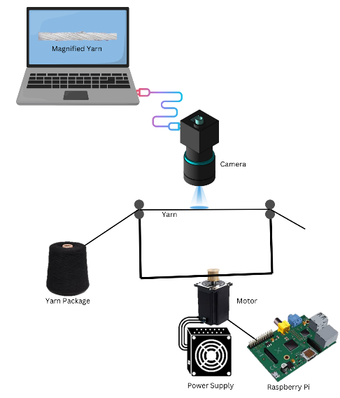
Şekil 2.1. Görüntü almak için deneysel düzenek

İP4: Görüntü İşleme Modüllerinin Geliştirilmesi (Python), Algoritmaların Entegrasyonu ve Testlerin Yapılması:
İplik çapı, düzgünsüzlük, kalın yer, ince yer, neps, tüylülük ve büküm ölçüm algoritmalarının geliştirilmesi ve kodlamalarının yapılması, ana programa entegrasyonu. Şekil 2.2. iplik çapı, tüylülük ve büküm ölçme algoritmasını ve akış diyagramını göstermektedir.

Çap, Düzgünsüzlük ve İplik Hataları (İnce Yer, Kalın Yer, Neps) Ölçümü
Prosedür
- Görüntü Ön İşleme: Yüksek çözünürlüklü iplik görüntüleri işlenecektir. Görüntüleri ön işlemek için Python programlama dili kullanılarak özel bir program geliştirilecektir. Bu program, arka planı kaldırmak ve iplik konturunun kontrastını artırmak için OpenCV kütüphaneleri kullanacaktır (OpenCV Dokümantasyonu, 2024).
- Kontur Tespiti ve Çap Hesaplama: Program, ipliğin kenarını tespit etmek için Canny kenar algılama ve tespit tekniklerini kullanacaktır (Canny, 1986). Konturlar, ipliğin sınırını belirlemek için analiz edilecektir. İplik kesiti 1 - 10 mm arasında segmentlere ayrılarak, kesitlerin görüntüleri analiz edilecek ve her segmentin en geniş noktası hesaplanarak çap belirlenecektir. İplik kesitlerinin segmentlere ayrılması ve her segmentin çapının ölçülmesi, iplik düzgünsüzlüğü hakkında hassas bir analiz sağlayacaktır. Ayrıca, kalın yer, ince yer ve neps ölçümleri de bu analizde yer alarak, iplik kalitesinin daha kapsamlı bir şekilde değerlendirilmesini mümkün kılacaktır. Ortalama çap hesaplanacak ve doğruluğu değerlendirmek için geleneksel ölçüm yönteminde iplik numarasına bağlı olarak hesaplanan değer ile karşılaştırılacaktır. Çap değişim grafikleri oluşturularak düzgünsüzlük analizi yapılacaktır. Ayrıca çap varyasyonları analiz edilerek belirli eşik değerleri üzerinden anormallikler tespit edilecek, kalın yer, ince yer ve neps sayısı ve yoğunluğu hesaplanacaktır. Düzgünsüzlük ve iplik hataları sonuçları ise Uster sonuçları ile karşılaştırılarak doğruluk analizi yapılacaktır.

Tüylülük Ölçümü
Prosedür
- Görüntü Ön İşleme: Yüksek çözünürlüklü iplik görüntüleri işlenecektir. Görüntüleri ön işlemek için Python programlama dili kullanılarak özel bir program geliştirilecektir. Bu program, arka planı kaldırmak ve iplik konturunun kontrastını artırmak için OpenCV kütüphaneleri kullanacaktır (OpenCV Dokümantasyonu, 2024).
- Kontur Analizi ve Lif Tespiti: Program, iplik konturunu analiz ederek lifleri tanımlayacaktır. İplik konturu belirlenerek ana gövde ayrılacaktır. Lifleri tespit etmek için çok aşamalı kenar algılama uygulanacaktır. Lif uzunlukları analiz edilerek tüylülük seviyesinin ölçümü sağlanacaktır. İlk tanımlama yetersizse, doğruluğu artırmak için konvolüsyonel sinir ağları (CNN'ler) kullanılarak derin öğrenme yaklaşımı uygulanacaktır (LeCun, Y. ve diğ., 1998; TensorFlow Dokümantasyonu, 2024). Tüylülük tespitine yönelik bir sinir ağı oluşturulacak ve tüylülük için önceden tanımlanmış görüntülerden oluşan bir veri seti, derin öğrenme modelini eğitmek ve doğrulamak için kullanılacaktır. Elde edilen sonuçlar geleneksel tüylülük ölçüm test sonuçları ile karşılaştırılarak kıyaslama yapılacaktır.

Büküm Ölçümü
Prosedür
- Görüntü Ön İşleme: Yüksek çözünürlüklü iplik görüntüleri işlenecektir. Görüntüleri ön işlemek için Python programlama dili kullanılarak özel bir program geliştirilecektir. Bu program, arka planı kaldırmak ve iplik konturunun kontrastını artırmak için OpenCV kütüphaneleri kullanacaktır (OpenCV Dokümantasyonu, 2024). İplik ana ekseni belirlenecek ve analiz sadece bu bölgede gerçekleştirilecektir.
- Açı Tespiti ve Bükümün Hesaplanması: Program, iplikte bükümü temsil eden çapraz çizgileri tespit etmek için Hough Çizgi Dönüşümünü kullanacaktır. Bükümü temsil eden çapraz çizgiler tespit edilecektir. Bu aşamada liflerin yönelimi analiz edilerek belirgin eğimler ölçülecek ve tespit edilen açılara dayanarak birim uzunluk başına büküm hesaplanacaktır (Hough & P. V. C., 1962; Yuen & Green, 1990). İplik belirli uzunluklarda segmentlere bölünecek ve her segmentin büküm derecesi ayrı ayrı hesaplanacaktır. Son olarak belirli uzunluk başına büküm miktarına dönüştürülecektir. Elde edilen sonuçlar, geleneksel büküm test sonuçlarıyla karşılaştırılacaktır.

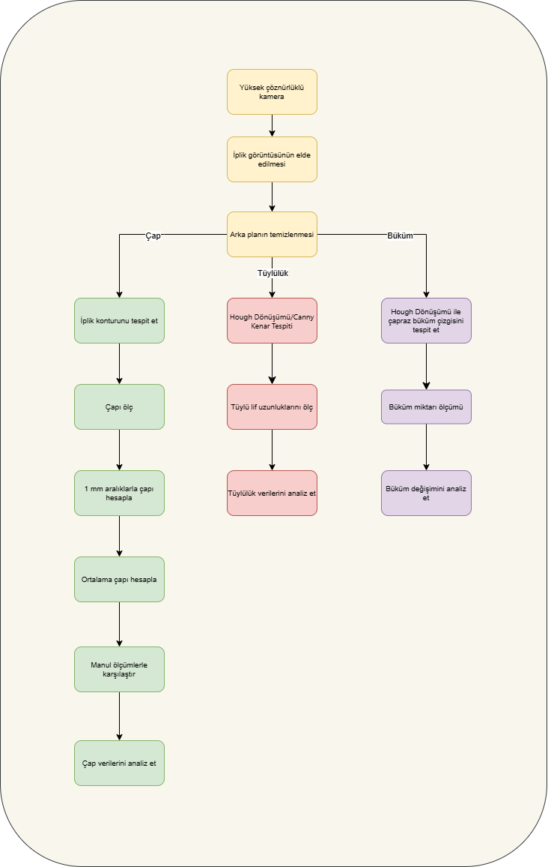
Şekil 2.2. İplik çapı, tüylülük ve büküm ölçüm akış şeması

İP5: Geleneksel Testlerle Karşılaştırma, İstatistiksel Analiz ve Sonuçların Yorumlanması
Geliştirilen görüntü işleme tabanlı analiz sisteminin doğruluğunu ve güvenilirliğini belirlemek amacıyla çeşitli karşılaştırma testleri gerçekleştirilecektir. Bu süreçte, farklı numaralardaki ring ipliklerden oluşan geniş bir örnekleme seti kullanılacak ve sonuçlar istatistiksel yöntemlerle değerlendirilecektir.

- Test Örneklerinin Temini ve Hazırlanması: Piyasadan farklı numaralarda 200 adet pamuk ring iplik temin edilecektir. Ring iplik özellikle dokuma ve örme kumaş üretiminde en yaygın kullanılan iplik türlerinden biridir. Ayrıca Kalite kontrol açısından diğer iplik türlerine kıyasla daha yüksek standartlar gerektiren bir üretim sürecine sahiptir. Ring iplikler, geleneksel kalite kontrol yöntemleriyle geniş kapsamlı olarak test edilmiş ve standartları belirlenmiş bir iplik türüdür. Bu durum, geliştirilen sistemin doğruluğunu mevcut yöntemlerle karşılaştırmayı daha sağlıklı hale getirecektir. 200 örnek, geliştirilen sistemin farklı iplik numaraları, büküm seviyeleri ve ham madde değişkenliklerine karşı tutarlı sonuçlar verip vermediğini anlamak için yeterli bir veri seti oluşturacaktır. İplik numaraları, büküm seviyeleri ve ham madde özellikleri farklılık gösterecek şekilde seçilecektir. Farklı iplik numaraları, büküm seviyeleri ve ham madde özelliklerine sahip örnekler, sistemin genel geçer bir analiz yöntemi olup olmadığını test etmeye yardımcı olacaktır. Projede pamuk iplikler ile çalışılacaktır. Pamuk ipliklerin çapı, düzgünsüzlüğü, tüylülüğü ve bükümü gibi parametreler diğer liflere kıyasla daha belirgin varyasyonlar gösterir. Bu parametrelerin değişkenliği, geliştirilen sistemin farklı iplik özellikleri karşısındaki ölçüm hassasiyetini değerlendirmek için avantaj sağlayacaktır. Ayrıca pamuk iplikler, open-end, vortex ve kompakt gibi farklı eğirme sistemleriyle üretilebilmektedir. Daha ileri seviyede gerçekleştirilecek olan çalışmalarda geliştirilen sistemin, bu farklı eğirme tekniklerine sahip pamuk iplikleri üzerindeki performansını karşılaştırmak mümkün olacaktır. Bu iplikler, hem geliştirilen sistemde hem de geleneksel test yöntemlerinde analiz edilmek üzere numune haline getirilecektir. Örneklerin standart koşullarda hazırlanması ve test edilmesi sağlanacaktır.
- Geleneksel Test Yöntemleri ile Elde Edilen Ölçümler: Geleneksel yöntemlere dayalı testler, standart laboratuvar cihazları ve yöntemleri kullanılarak gerçekleştirilecektir. Kullanılacak standart testler şunlardır:
İplik Doğrusal Yoğunluğu (Ne) Tayini: TS 244 EN ISO 2060 – Birim uzunluk başına kütle ölçümü yapılacak ve iplik numaraları hesaplanacaktır. İplik Numara değerleri kullanılarak iplik çapı hesaplanacaktır.
Düzgünsüzlük Analizi: ISO 16549 – Kapasitans yöntemi ile iplik düzgünsüzlüğü ve iplik hataları belirlenecektir.
Büküm Ölçümü: TS EN ISO 2061 – Doğrudan sayım yöntemi ile iplik bükümü belirlenecektir.
Tüylülük Ölçümü: TS 12863 ASTM D5647 – Fotoelektrik yöntem kullanılarak ipliklerin tüylülüğü değerlendirilecektir.
- Geliştirilen Görüntü İşleme Sisteminden Elde Edilen Ölçümler: Görüntü işleme algoritmaları ile belirlenen çap, düzgünsüzlük, kalın yer, ince yer, neps, tüylülük ve büküm ölçümleri kaydedilecektir. Her bir iplik için belirlenen ölçümler, geleneksel test sonuçları ile aynı numune seti üzerinden elde edilerek birebir kıyaslanacaktır. Tablo 2.1. Geleneksel Yöntem ve Geliştirilen sistem sonuçlarının karşılaştırılacağı örnek tablodur. Ardından diğer uygun istatistiksel analizler yapılacaktır.
- İstatistiksel Analiz ve Karşılaştırma: Görüntü analizi sisteminden elde edilen ölçümler, geleneksel manuel ve makine bazlı testlerle karşılaştırılacaktır. Yeni sistemin doğruluğunu ve güvenilirliğini değerlendirmek için istatistiksel yöntemler kullanılacaktır (Bland & Altman, 1986). Karşılaştırmalar, SPSS programı kullanılarak çeşitli istatistiksel analizler ile gerçekleştirilecektir. Bu aşamada Regresyon Analizi uygulanarak görüntü işleme yöntemi ve geleneksel yöntemlerin uyumu test edilecektir. Korelasyon Analizi uygulanarak yöntemler arasındaki ilişki incelenecektir. Tek yönlü ANOVA veya t-testi ile ölçümler arasındaki anlamlı farklılıklar test edilecektir. İhtiyaca göre farklı analizler gerçekleştirilebilecektir. Kutu grafikleri, dağılım grafikleri ve hata çubukları kullanılarak farklı yöntemlerle elde edilen ölçümler görselleştirilecektir.
- Sonuçların Yorumlanması ve Raporlama: Önerilen sistemin doğruluğu ve güvenilirliği değerlendirilecek, gerekirse algoritmalar üzerinde optimizasyon yapılacaktır. Sistem ile geleneksel yöntemler arasındaki farkların nedenleri tartışılacaktır. Elde edilen istatistiksel sonuçlar raporlanarak kullanıcı arayüzü ve karar destek mekanizmasına entegre edilecektir.

Tablo 2.1. Geleneksel Yöntem ve Geliştirilen Sistem Karşılaştırma Tablosu

Örnek No | Çap  (mm) |  | Düzgünsüzlük (%CV) |  | İnce Yer |  | Kalın Yer |  | Neps |  | Tüylülük  (H) |  | Büküm  (TPM)
Örnek No | Geleneksel Yöntem | Geliştirilen Sistem | Geleneksel Yöntem | Geliştirilen Sistem | Geleneksel Yöntem | Geliştirilen Sistem | Geleneksel Yöntem | Geliştirilen Sistem | Geleneksel Yöntem | Geliştirilen Sistem | Geleneksel Yöntem | Geliştirilen Sistem | Geleneksel Yöntem | Geliştirilen Sistem
1
2
3
.
.
.
200

Ön Çalışmalar / Fizibilite Çalışması
Ön çalışmalarımız veya uygunluk çalışmalarımız kapsamında, iplik görüntülerinden otomatik olarak arka planı kaldıran ve iplik kenarları ile çapını tanımlayan bir yazılım geliştirilmiştir. Süreç, ipliği arka plana karşı görünür hale getirmek için görüntüyü gri tonlama formatına dönüştürmekle başlamaktadır. Bu dönüşüm, görüntü verilerini basitleştirerek kenar tespiti için daha kolay işlenmesini sağlamaktadır. Şekil 2.3. kenar tespiti için temel olan ipliğin gri tonlama görüntüsünü göstermektedir. İplik kenarlarını tanımlamak için Python'daki OpenCV Kütüphanesi kullanılmıştır. Bu kütüphane, görüntü işleme için güçlü araçlar sunmaktadır. OpenCV kullanarak, iplik kenarları başarıyla tanımlanmış ve Şekil 2.4.’te gösterildiği gibi yeşil bir çizgi ile işaretlenmiştir. Kenarları tanımladıktan sonra, yazılım otomatik olarak iplik çapını uzunluğu boyunca farklı noktalar üzerinde ölçmüştür. Bu ölçüm Şekil 2.5’de kırmızı-çizgilerle gösterilmiştir.

Şekil 2.3 İplik görüntüsünün (sol tarafta) gri görüntüye (sağ tarafta) dönüştürülmesi

Şekil 2.4 İplik konturu (kenarı) tespit edilip yeşil renkle işaretlenmiştir

Şekil 2.5 İplik çapı tespit edilip kırmızı renkle işaretlenmiştir

Bu otomatik çap tespit yöntemi umut verici sonuçlar göstermiştir. Ancak, bu yaklaşımın doğruluğunu artırmak için daha fazla çalışmaya ihtiyaç vardır. Gelecek araştırmalarda, bu otomatik ölçümleri manuel çap tespiti ile karşılaştırarak yöntemimizin hassasiyetini ve güvenilirliğini değerlendireceğiz. Ayrıca, iplik çapının değişkenlik katsayısını (CV%) hesaplamayı planlıyoruz.

Bu fizibilite çalışması, yaklaşımımızın gelecekte kesit görüntülerinden tüylülük, büküm ve iplik kesitindeki lif yoğunluğu gibi diğer kritik iplik özelliklerini ölçme potansiyeline sahip olduğuna işaret etmektedir. Bu yöntemi genişleterek, iplik özelliklerinin analizi ve doğruluğu yüksek verilerin elde edilmesi için kapsamlı bir araç geliştirmeyi hedefliyoruz.

  - Proje Yönetimi

İŞ-ZAMAN ÇİZELGESİ (*)
İP No | İş Paketi Adı |  | Projenin Başarısındaki Önemi (%)** |  | Kim(ler) Tarafından Gerçekleştirileceği (***) |  |  | AYLAR
 |  |  |  |  |  |  |  | 1 |  | 2 |  | 3 |  | 4 |  | 5 |  | 6 |  | 7 |  | 8 |  | 9 |  | 10 |  | 11 |  | 12 |  | 13 |  | 14 |  | 15 |  | 16 |  | 17 |  | 18 |  | 19 |  | 20 |  | 21 |  | 22 |  | 23 |  | 24 |  | 25 |  | 26 |  | 27 |  | 28 |  | 29 | 30 |  | 31 |  | 32 |  | 33 |  | 34 |  | 35 |  | 36
1 | Yazılım Gereksinimlerinin Belirlenmesi, Tasarımı ve Görsel Arayüz Geliştirme |  | 10 |  | NÇ, DMA, P1, P2, M1
 | 1.1 Gereksinimlerin Belirlenmesi, Yazılım Tasarımı ve Geliştirilmesi |  |  |  | NÇ, DMA, P1, P2, M1
 | 1.2 Görsel Arayüz Tasarımı |  |  |  | NÇ, DMA, P1
 | 1.3 Python Modüllerinin Entegre Edilmesi, Test ve Değerlendirme |  |  |  | NÇ, DMA, P2, M1
2 | Test Örneklerinin Temini, Hazırlığı ve Geleneksel Testlerin Yapılması |  | 10 |  | NÇ, DMA, P1, P2, M1
 | 2.1 Test Örneklerinin Temini |  |  |  | NÇ, DMA, P1
 | 2.2 Örnek Hazırlığı |  |  |  | DMA, P2
 | 2.3 Geleneksel Testlerin Yapılması |  |  |  | NÇ, DMA, P1, M1
3 | Görüntü Alma Düzeneğinin Tasarımı ve Kurulumu |  | 20 |  | NÇ, DMA, P1, P2, M1
 | 3.1 Sistem Tasarımı |  |  |  | NÇ, DMA, P1, M1
 | 3.2 Malzeme Temini |  |  |  | NÇ, DMA, P2
 | 3.3 Kodlama, Entegrasyon ve Kurulum |  |  |  | NÇ, DMA, P1, P2, M1
4 | Görüntü İşleme Modüllerinin Geliştirilmesi (Python), Algoritmaların Entegrasyonu ve Testlerin Yapılması |  | 40 |  | NÇ, DMA, P1, P2, M1
 | 4.1 Görüntü Ön İşleme Algoritma ve Kodlama |  |  |  | NÇ, DMA, P1
 | 4.2 Çap, Düzgünsüzlük ve İplik Hataları (İnce Yer, Kalın Yer, Neps) Ölçümü Algoritma ve Kodlama |  |  |  | DMA, P1, P2
 | 4.3 Tüylülük Ölçümü Algoritma ve Kodlama |  |  |  | DMA, P1, P2
 | 4.4 Büküm Ölçümü Algoritma ve Kodlama |  |  |  | DMA, P1, P2
 | 4.5 Görüntü Alma ve Testlerin Yapılması |  |  |  | NÇ, P1, P2, M1
5 | Geleneksel Testlerle Karşılaştırma, İstatistiksel Analiz ve Sonuçların Yorumlanması |  | 20 |  | NÇ, DMA, P1, P2, M1
 | 5.1 Karşılaştırma Testlerinin Yapılması |  |  |  | NÇ, M1
 |  | 5.2 İstatistiksel Analizler |  |  |  | DMA, P1, P2
 |  | 5.3 Sonuçların Görselleştirilmesi, Yorumlanması ve Proje Dokümantasyonu |  |  |  | NÇ, DMA, P1, P2, M1

Proje Yöneticisi - NÇ (Prof. Dr. Nihat Çelik)
Araştırmacı - DMA (Doç. Dr. Deniz Mutlu Ala)

Doktora Bursiyeri 1 – P1 (Sharif Ahmed)
Doktora Bursiyeri 2 – P2 (Ömer Faruk Çaldır)
Yüksek Lisans Bursiyeri 1 - M1 (Gülçin Ala)
2.6 Kaynaklar

- Adanur, S. (2020). Textile Quality and Control: Yarn Quality Measurement. Textile Research Journal, 90(3),
523-535.
- Basu, R., Doraiswamy, R., & Gotipamul, M. 2003. "Measurement of Yarn Diameter and Twist by Image
Analysis."
- Behera, B. K., & Mishra, R. (2006). Twist Measurement in Yarn: A Critical Review. Journal of Textile Science & Engineering, 6(4), 208-217.
- Bland, J. M., & Altman, D. G. (1986). "Statistical Methods for Assessing Agreement between Two Methods of Clinical Measurement." The Lancet.
- Canny, J. (1986). "A Computational Approach to Edge Detection." IEEE Transactions on Pattern Analysis and Machine Intelligence.
- Chen, Q., et al. (2014). Assessment of Yarn Quality Using Image Processing Techniques. Journal of Engineered Fibers and Fabrics, 9(4), 45-52.
- Cybulska, E. 1999. "Assessing Yarn Structure with Image Analysis Methods."
- Demiryurek, O., et al. (2018). Effect of Yarn Twist on the Mechanical Properties of Textile Fabrics. Journal of
Textile Science & Engineering, 8(1), 312-318.
- Duda, R. O., & Hart, P. E. (1972). "Use of the Hough Transformation to Detect Lines and Curves in Pictures." Communications of the ACM.
- Eldessouki, R., et al. 2023. "A Dynamic and Robust Image Processing Based Method for Measuring the Yarn Diameter and Its Variation."
- Fu, W., et al. (2019). Advanced Techniques for Yarn Diameter Measurement. Textile Research Journal, 89(11), 2285-2297.
- Guo, M., et al. 2023. "Online Measurement of Sizing Yarn Hairiness Based on Computer Vision."
- Guo, Y., et al. 2010. "A Continuous Measurement System for Yarn Structures by an Optical Method."
- Haleem, A., et al. (2019). Image Analysis for Accurate Yarn Quality Control. Applied Mechanics and Materials,890, 189-198.
- Haleem, N., Bustreo, M., et al. 2021 "A Computer Vision-Based Online Quality Control System for Textile Yarns."
- Haleem, N., et al. 2019. "Investigating the Cotton Ring Spun Yarn Structure Using Micro Computerized
Tomography and Digital Image Processing Techniques."
- Hearle, J. W. S., et al. (1969). Yarn Texturing Technology. Woodhead Publishing.
- Hough, P. V. C. (1962). "Method and Means for Recognizing Complex Patterns." U.S. Patent 3,069,654.
- Ibrahim, S., & Militky, J. 2023. "Characterization of Yarn Diameter Measured on Different Instruments."
- Khaddam, M., & Ahmad, A. "A Method to Evaluate the Diameter of Carded Cotton Yarn Using Image Processing and Artificial Neural Networks."
- Kim, J., et al. (2016). Advancements in Image-Based Non-Destructive Testing for Textiles. Journal of Textile and Apparel, Technology and Management, 10(3), 15-23.
- Kincal, C. (1998). Yarn Quality Evaluation by Capacitive Testing. Textile Research Journal, 68(8), 603-610.
1001BF-01 Güncelleme Tarihi: 30/07/2018
- Kothari, V. K. (2009). Fiber to Fabric: The Dynamics of Yarn Structure and Properties. Woodhead Publishing.
- Kumar, V., et al. (2016). Advanced Yarn Twist Measurement Techniques. Journal of Textile Science &
Engineering, 6(2), 200-208.
- LeCun, Y., et al. (1998). "Gradient-Based Learning Applied to Document Recognition." Proceedings of the IEEE.
- Li, Y., & Fu, G. 2021. "Image Analysis and Evaluation for Internal Structural Properties of Cellulosic Yarn."
- Mishra, S. P., & Mukhopadhyay, A. (2008). Yarn Diameter Measurement Techniques: A Review. Journal of
Textile Science & Engineering, 5(4), 134-142.
- OpenCV Documentation (2024). "Image Processing with OpenCV."
- Ozer, B. (2021). Yarn Evenness Measurement and Its Importance in Quality Control. Textile Research
Journal, 91(5), 560-570.
- Ozkaya, Y., et al. 2010. "Yarn Twist Measurement Using Digital Imaging."
- Pan, N. (2015). Yarn Compactness and Its Impact on Textile Products. Textile Progress, 47(3), 1-44.
- Pereira, A., et al. 2023. "Intelligent Computer Vision System for Analysis and Characterization of Yarn
Quality."
- Scikit-image Documentation (2024). "Image Processing in Python."
- Sengupta, et al. 2014. "Development of a Low Cost Yarn Parameterisation Unit by Image Processing."
- Süel, E., et al. (2009). Impact of Yarn Hairiness on Fabric Performance. Fibres & Textiles in Eastern Europe,
17(5), 41-46.
- Telli, A. (2017). Comparison of Yarn Hairiness Measurements Using Different Devices. Journal of Engineered Fibers and Fabrics, 12(1), 44-50.
- TensorFlow Documentation (2024). "Deep Learning with TensorFlow."
- Turan, A., et al. 2012. "Predicting Intra-Yarn Porosity by Image Analysis Method."
- Wang, X., et al. 2020. "Research on Yarn Diameter and Unevenness Based on an Adaptive Median Filter
Denoising Algorithm."
- Yan, S., et al. 2023. "A Two-Scale Attention Model for Intelligent Evaluation of Yarn Surface Qualities with
Computer Vision."
- Yuen, H. K., & Green, M. (1990). "The Hough Transform: A Review." IEEE Transactions on Pattern Analysis
and Machine Intelligence.
- Zhang, W., Iype, C., & Oxenham, W. 1998. "Analysis of Yarn Thin Places and Unevenness with ImageAnalysis."
- Zhang, Y., et al. (2020). Non-Destructive Image Analysis for Yarn Quality Control. Textile Research Journal,
90(10), 1148-1160.

2.7. TÜBİTAK ARDEB Proje Kabulu ve Bütçesi

Proje Adı | Görüntü İşleme Ile İplik Kalite Kontrolünde Kapsamlı Bir Yaklaşım: Çap, Düzgünsüzlük,  İplik Hataları (Kalın Yer, İnce Yer, Neps), Tüylülük Ve Büküm Ölçümü
Proje - Durumu - Türü | 125M577 - Yürürlükte - 1001 - Araştırma
Yürütücü | Prof. Dr. NİHAT ÇELİK
Yürütücü Kuruluş | ÇUKUROVA Ü. MÜHENDİSLİK-MİMARLIK F. TEKSTİL MÜHENDİSLİĞİ B.
Grubu - Faaliyet Alanı | M
Süre ve Bütçe Bilgileri | Başlama: 05.11.2025 Bitiş: 05.11.2028 Süre (Ek süre dâhil): 36 ay  Bütçe: 2.012.250 TL

Dönemi | Transfer Kalemi | Bütçe(TL) | Aktarılan Transfer Tutarı(TL)
2025 / 2  03.2.6.01 | Labr. Malz. İle Kimyevi ve Temrinlik Malz. Al. | 45.000 | 45.000
2025 / 2  03.5.1.02 | Araştırma ve Geliştirme Giderleri | 396.000 | 396.000
2025 / 2  05.4.1.01 | Yurtiçi Burslar ve Harçlıklar | 720.000 | 720.000
2025 / 2  06.1.2.02 | Bilgisayar Alımları | 74.250 | 74.250
2025 / 2  06.1.2.90 | Diğer Makine Teçhizat Alımları | 167.000 | 167.000
2026 / 2  01.1.6.01 | Ödül ve İkramiyeler | 90.000
2026 / 2  03.4.9.90 | Diğer Görev Giderleri | 50.000
2026 / 2  05.4.1.01 | Yurtiçi Burslar ve Harçlıklar | 240.000
2027 / 1  01.1.6.01 | Ödül ve İkramiyeler | 45.000
2027 / 1  03.4.9.90 | Diğer Görev Giderleri | 50.000
2027 / 2  01.1.6.01 | Ödül ve İkramiyeler | 45.000
2028 / 2  01.1.6.01 | Ödül ve İkramiyeler | 90.000

3. TÜBİTAK ARDEB 1001 2025-2 Bütçe Transferi Sonrasında Gerçekleşen Çalışmalar

TÜBİTAK 1001 projesi, doktora tezinin temel hedefleri, yöntemi ve deneysel altyapısı ile birebir örtüşmektedir. Proje kapsamında tanımlanan görüntü alma düzeneği, kalibrasyon çalışmaları, algoritma geliştirme süreçleri ve doğrulama aşamaları, tez çalışmasının deneysel omurgasını oluşturmaktadır.

3.1 Görüntü Elde Etme Sistemi
Detaylı iplik görüntülerinin elde edilmesi amacıyla yüksek çözünürlüklü bir endüstriyel kamera kullanılmaktadır. Kameranın çözünürlüğü ve optik özellikleri, iplik çapı, büküm ve tüylülük gibi yapısal özelliklerin yüksek netlik ve ölçüm doğruluğu sağlayacak şekilde belirlenmiştir. Görüntüleme süreci, ölçümleri olumsuz etkileyebilecek gölge, yansıma ve parazitleri en aza indirmek amacıyla kontrollü aydınlatma koşulları altında gerçekleştirilmektedir. Şekil 3.1.’de, iplik görüntülerini yakalamak için kullanılan yüksek çözünürlüklü kamera, optik sistem ve bilgisayar biriminden oluşan deneysel görüntü elde etme düzeni gösterilmektedir. İplik, kameranın görüş alanından düzgün ve sürekli bir şekilde geçebilmesi için makaralar aracılığıyla yönlendirilmektedir. Bu makaralar, iplik hareket hızını hassas biçimde kontrol edebilen bir step motor tarafından tahrik edilmektedir. Step motor, bağımsız bir güç kaynağından beslenmekte olup, motor hızı ve dolayısıyla iplik hareketi, bir Raspberry Pi tabanlı kontrol birimi üzerinden ayarlanmaktadır. Bu yapı sayesinde, görüntü elde etme süreci sırasında iplik hızının kontrolü sağlanarak ölçümlerin tekrarlanabilirliği artırılmaktadır. Şekil 3.2’de ise iplik çapı, tüylülük ve büküm ölçümüne yönelik geliştirilen algoritmanın genel işleyişi ve akış diyagramı sunulmaktadır. Şekil 3.3’de Kamera, sehpa (stand) ve aydınlatma düzeninin şematik gösterimi sunulmaktadır. Şekil 3.4’de ise iplik hareketi gösterilmektedir.

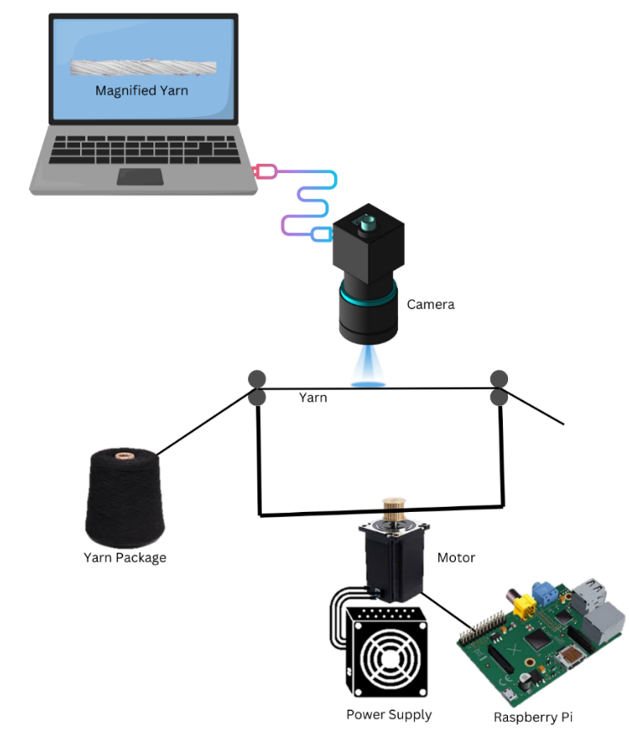
Şekil 3.1. Görüntü elde etme için deneysel düzenek

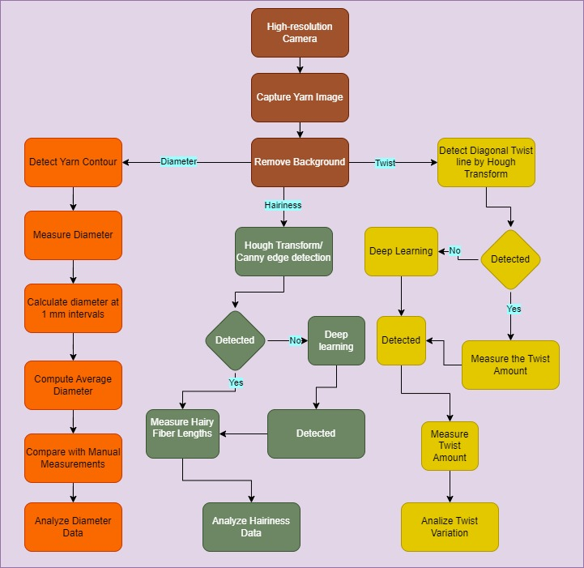
Şekil 3.2. İplik çapı, tüylülük ve büküm ölçüm algoritmasının genel akış şeması

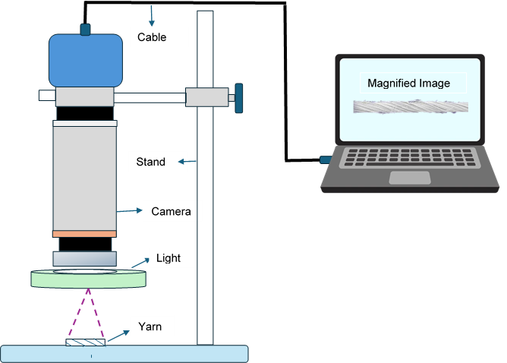

Şekil 3.3. Kamera, sehpa (stand) ve aydınlatma düzeninin şematik gösterimi

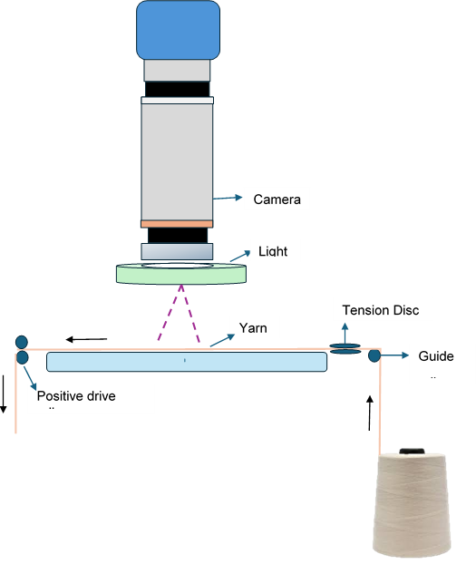

Şekil 3.4. İpliğin hareketi

3.2. Görüntü Alma Ayarları ve Kalibrasyon Çalışmaları

Kurulan deneysel sistem üzerinde aşağıdaki kalibrasyon ve optimizasyon çalışmaları yürütülmektedir. Bunlar: 1) Kamera odak ve çözünürlük ayarlarının belirlenmesi 2) Çalışma mesafesinin optimize edilmesi 3) Aydınlatma konfigürasyonunun düzenlenmesi 4) Piksel–gerçek uzunluk dönüşümüne yönelik kalibrasyon çalışmalar şeklindedir. Bu çalışmalar, iplik çapı, büküm ve tüylülük gibi detayların net ve tekrarlanabilir biçimde görüntülenebilmesi açısından kritik öneme sahiptir.

3.3. Karşılaşılan Zorluklar ve Çözüm Yaklaşımları
Bu dönemde karşılaşılan başlıca zorluklar şunlardır: 1) İnce tüylülük yapısının arka plandan ayrıştırılması 2) Farklı iplik türlerinde görüntü kalitesinin korunması. Bu sorunların çözümü için farklı lens seçenekleri, aydınlatma açıları ve gelişmiş görüntü ön işleme teknikleri denenmektedir. Çalışmalarımız devam etmektedir.

4. Gelecek 3. Dönem için Planlanan Çalışmalar
Önümüzdeki altı aylık dönemde, kamera kalibrasyonu ve kontrollü çevresel koşulların oluşturulmasının tamamlanmasının ardından, TÜBİTAK 1001 proje iş planı doğrultusunda iplik görüntülerinin elde edilmesi ve ön işleme çalışmaları gerçekleştirilecektir.
4.1. İplik Görüntülerinin Elde Edilmesi
Kalibre edilmiş yüksek çözünürlüklü kamera sistemi kullanılarak, kontrollü aydınlatma ve çevresel koşullar altında sürekli iplik görüntüleri elde edilecektir. Görüntü alımı, önceden belirlenen iplik hızları ve çalışma parametreleri kullanılarak gerçekleştirilecek olup, çap, büküm ve tüylülük analizlerine uygun, standart ve temsil edici bir veri seti oluşturulacaktır.
4.2. Görüntü Ön İşleme
Elde edilen iplik görüntüleri, ölçüm doğruluğunu ve güvenilirliğini artırmak amacıyla sistematik bir ön işleme sürecinden geçirilecektir. Bu kapsamda arka plan giderme, gürültü azaltma, kontrast iyileştirme, normalizasyon ve gri seviye dönüşümü gibi görüntü işleme teknikleri uygulanacaktır. Ön işlenmiş görüntüler, TÜBİTAK 1001 projesi kapsamında geliştirilecek olan özellik çıkarımı ve yapay zekâ tabanlı analiz modülleri için girdi verisi olarak kullanılacaktır.

